附件1

2025年咸宁市青少年科学文化活动

实
施
方
案

咸宁市教育局
咸宁市科学技术协会
二零二五年四月

目 录

1.咸宁市青少年科学素养展示活动实施方案
2.咸宁市青少年科学素养展示活动分组设置及组队要求
3.咸宁市青少年科学素养展示活动报名名额分配表
4.咸宁市青少年科学素养展示活动科创实践类项目报名表
5.咸宁市青少年科学素养展示活动数字创作类作品登记表
6.咸宁市青少年科学素养展示活动劳动技能类组队报名表
7.咸宁市青少年科学素养展示活动计算思维类报名表
8.咸宁市青少年科技创新大赛实施方案
9.咸宁市青少年科技创新大赛项目申报表（小学组）
10.咸宁市青少年科技创新大赛项目申报表（中学组）
11.科普短视频大赛实施方案
12.咸宁市中学数理文化活动实施方案
12.2025年咸宁市青少年科学文化交流活动优秀组织单位、优秀科技教师、优秀组织工作者评选方案
13.2025年咸宁市青少年科学文化交流活动优秀组织单位申报表
14.2025年咸宁市青少年科学文化交流活动优秀科技教师、优秀组织工作者申报表
咸宁市青少年科学素养展示活动实施方案

贯彻落实《咸宁市全民科学素质行动规划纲要实施方案（2021-2025年）》文件精神，搭建中小学生展示自我风采的舞台，开展丰富多彩的科技创新活动，拓展学习空间，激发科学梦想，树立创新志向，在创意、造物、分享中培养学生创造思维和动手实践探究能力，锻炼学生的表达能力和协作意识，促进学生德智体美劳全面发展，助力全民数字素养提升。
- 活动对象
全市小学、中学、高中（含中职）在校学生。
- 活动时间和地点
时间：2025年9月；
地点：待定。
- 活动项目设置
本次活动项目分为“数字创作类”、“计算思维类”、“科创实践类”、“劳动技能类”四大类，项目分组设置及组队要求见附件3，每位学生限报不同大类的2项，每校限报30支队伍，各县市区上报名额见附件4。
- 数字创作类
数字创作类项目包含数字绘画、电子板报，小学、初中组每件作品限报1-2名作者，高中组（含中职）每件作品限报1名作者。每名学生限报1件作品，每件作品限由1名指导教师指导完成。
- 计算思维类
计算思维类项目包含Scratch创意编程、Python编程（全国交流展示项目）、3D动画编程。
每名学生限报1个项目，限报1名指导教师。
- 科创实践类
科创实践类项目包含ENJOY AI普及活动（全省交流展示项目）、无人机综合任务赛（全省交流展示项目）、创游咸宁（全市交流展示项目）、赛车竞速四个项目。
每个项目每队限报1-2名学生和1名指导教师；两名学生须为同一学校。
- 劳动技能类
劳动实践类项目包含未来太空车（第十一届全国科普创新作品项目）、创意智造（全国交流展示项目）两个项目。
每个项目每队限报1-2名学生和1名指导教师；两名学生须为同一学校。
- 活动安排
（一）活动报名
1.由各县（市、区）教育局联合科协统一组织填写参赛报名表，盖章后上报咸宁市科学技术协会宣传咨询部邮箱（1355294394@qq.com）。
2. 如单个项目参赛报名人数或实际参赛人数不能达到赛事要求，则取消组别比赛或只进行展示，不予以评奖。
（二）活动时间和地点
本次活动初定为2025年9月下旬举行，具体时间和地点另行通知。
（三）项目规则及器材要求
1.项目规则详见附件2。
2.各参赛选手本着自愿参加的原则，自备器材和辅助设备（含笔记本电脑、插线板等），所有参加活动器材须符合活动规则要求。
- 其他事项
1.各县（市、区）教育局或科协指派领队1人，负责本县（市、区）参加活动的相关工作。
2 .本次活动不收取任何报名费和器材费，各地组织单位不得以参加本活动名义向学校或学生收取报名费、器材费。各县（市、区）领队，参赛人员食宿与交通费用自理，请需要住宿的人员提前自行联系预定食宿。
3.为保障参赛人员的人身和财产安全，建议各参赛单位为领队、参赛人员等统一办理保险。同时，参赛选手、领队、带队老师在参加活动时，应自觉遵守安全要求和操作规范，注意人身安全并自行保管好财物。
六、联系方式
姓名职务：余冬林 市科协宣传咨询部部长
联系电话：0715-8265397
电子邮箱：1355294394@qq.com
咸宁市青少年科学素养展示活动
分组设置及组队要求

项目  类型 | 项目名称 | 小学组 | 初中组 | 高中组  （含中职）
数字创作类 | 数字绘画 | 1-2名作者
 | 电子板报 | 1-2名作者
计算思维类 | Scratch创意编程（全国交流展示项目） | 1名作者
 | Python编程（全省交流展示项目）
 | 3D动画编程
科创实践类 | ENJOY AI普及活动（全省交流展示项目） | 1-2名队员
 | 无人机综合任务赛（全省交流展示项目） | 1-2名队员
 | 赛车竞速（全市交流展示项目） | 1名队员
 | 创游咸宁（全市交流展示项目） | 1-2名队员
劳动技能类 | 未来太空车（第十一届全国科普创新作品项目） |  | 1-2名队员
 | 创意智造 | 1-2名队员
注：表格中打“灰色”代表该组别没有设置对应项目。

咸宁市青少年科学素养展示活动
名额分配表

县（市、区）名称 | 数字创作类 | 计算思维类 | 科创实践类 | 劳动技能类
咸安区 | 50 | 300 | 赛车竞速赛项各县（市、区）限报50支队伍。其它项目不限报名数量。 | 100
赤壁市 | 50 | 180 |  | 70
嘉鱼县 | 50 | 180 |  | 70
通山县 | 50 | 180 |  | 70
崇阳县 | 50 | 180 |  | 70
通城县 | 50 | 180 |  | 70
合计 | 300 | 1200 |  | 450

咸宁市青少年科学素养展示活动科创实践类项目报名表
学校：学校公章（缺章登记无效）
地区 |  |  |  |  | 队伍名称
参加项目 | □小学 □初中 □高中（含中职）
□创游咸宁 □ENJOY AI普及活动
□赛车竞速 □ 无人机综合任务赛
队员  姓名 | 性别 | 身份证号码 | 学籍所在学校 |  |  |  |  | 毕业年份
指导教师姓名 | 性别 | 职务/职称 | 所在单位（按单位公章填写）
联系方式 | 队员 |  | 指导老师
电子邮箱 |  | 队员： 指导教师：
队员签名： |  |  |  | 指导老师签名：
我（们）在此确认并承诺：已仔细阅读竞赛规则和通用附则，了解其含义并将严格遵守。
*注：未满16周岁中小学生，按户口本身份证号码填写。

咸宁市青少年科学素养展示活动数字创作类作品登记表
作品名称 |  |  |  |  |  | 作品大小 | MB
项目名称 | 小学 □数字绘画 □电子板报
 | 初中 □数字绘画
学生姓名 | 性别 | 身份证号码 |  |  | 学籍所在学校（须盖公章） |  |  | 毕业年份
指导教师姓名 | 性别 | 职务/职称 |  |  | 所在单位 （按单位公章填写）
手机号码 |  |  | 作者： 指导教师：
作品创作说明和开发环境
诚 信 承 诺
本人确认已了解咸宁市青少年科学文化素养展示活动相关要求；上述作品为我的原创作品，不涉及和侵占他人的著作权；若发现涉嫌抄袭或侵犯他人著作权行为，同意取消活动资格；如涉及版权纠纷，自行承担责任；我同意作品出版权等公益性应用权属咸宁市青少年科学文化素养展示活动组委会。
□以上内容已阅知，本人将严格遵守上述承诺。
承诺人（作者）签名： |  |  |  | 承诺人（作者）签名：
该表格电子版扫描盖章后，随作品一起报送。

数字创作类作品创作说明
作品名称：
创作思想（创作背景、目的和意义）
创作过程（运用了哪些技术或技巧完成主题创作，哪些是得意之处）
原创部分
参考资源（参考或引用他人资源及出处）
制作用软件及运行环境
其他说明（需要特别说明的问题）

（注：填写内容不受表格限制。）

咸宁市青少年科学素养展示活动劳动技能类项目报名表

学校：学校公章（缺章作品登记无效）
参加项目 | 小学： □创意智造 （国赛项目） |  |  | 作者2寸免冠照片
 | 初中： □创意智造（国赛项目） □未来太空车
 | 高中（含中职）：□创意智造（国赛项目） □未来太空车
作品名称 |  |  | 作品大小 |  | MB
选手姓名 | 性别 | 身份证号码* | 学籍所在学校（须盖公章）* |  | 毕业年份*
指导教师姓名 | 性别 | 职务/职称 | 所在单位（按单位公章填写）
手机号码 |  | 作者： 指导教师：
电子邮箱 |  | 作者： 指导教师：
作品创作说明和开发环境
我在此确认上述作品为我（们）的原创作品，不涉及和侵占他人的著作权；我们同意作品出版权等公益性应用权属活动组委会。
我同意“咸宁市青少年科学文化交流活动组委会”使用我（们）的作品并将其制作成《咸宁市青少年科学文化交流活动优秀作品集锦》出版。

咸宁市青少年科学素养展示活动计算思维类项目报名表

地区 |  |  |  | 学校名称
参加项目 | □小学 □初中
□Scratch创意编程

□Python编程

姓名 | 性别 | 身份证号码 | 学籍所在学校 |  |  | 毕业年份
指导教师姓名 | 性别 | 职务/职称 | 所在单位（按单位公章填写）
我在此确认上述作品为我（们）的原创作品，不涉及和侵占他人的著作权；我们同意作品出版权等公益性应用权属活动组委会。
我同意“咸宁市青少年科学文化交流活动组委会”使用我（们）的作品并将其制作成《咸宁市青少年科学文化交流活动优秀作品集锦》出版。
咸宁市青少年科学素养展示活动计算思维类项目（3D动画编程）报名表
学校名称（盖章）： 填报日期：
作品名称 |  | 地 区 |  | 所在年级
姓 名 |  | 性 别 |  | 出生年月
指导教师 |  | 参赛组别 |  | 编程语言
联系方式
作  品  简  介 | （技术思路及创新点，不超过500字，可附图表和照片）
我(们)在此确认并承诺，已仔细阅读比赛规则和参赛办法，了解其含义并将严格遵守。
备注：1.编程语言填写：AR、帕拉卡、扣哒；
2.参赛组别分为：小学组（3年级以上）、初中组；
3.作品简介可另附页。
4.参赛学生提交的作品，主办方可用于对外展示宣传，不涉及版权归属问题；
咸宁市青少年科技创新大赛实施方案

本方案适用于咸宁市青少年科技创新大赛青少年科技创新成果竞赛参赛者申报和竞赛评审工作。市级和县级竞赛应遵循本方案参赛及开展组织工作。
- 参赛对象
全市各级中小学校在校学生。
二、报名时间
2025年7月30日前。
三、申报者和申报作品要求
（一）参赛学生须为市内在校中小学生（包括普通中小学、中等职业学校）。每个参赛学生（包括集体作品的学生）在一届大赛中，只能申报一个作品参加科技创新成果竞赛。
（二）参赛者须承担申报作品全部或主体研究工作。小学生作品选题原则上需与日常生活相关。
（三）参赛作品须是不超过两年时间内完成的。
（四）集体作品的申报者不得超过3人，并且必须是同一地区（指同一城市或县域）、同一学段（小学、初中、高中或中专）的学生合作作品。
（五）每项参赛作品可有1-3名指导教师，对学生开展研究给予辅助性指导。指导教师应了解并遵守竞赛规则，对学生参赛作品的真实性、研究过程的科学性及学生遵守科技实践活动行为规范的情况负责。
（六）参赛学生开展涉及脊椎动物实验或有潜在危险的病原体、生物制剂、化学制剂、有毒有害物质、放射性原材料等相关研究，须符合相关实验操作规程，并在专业人员指导下完成。
（七）参赛学生在开展研究的各阶段应自觉遵守科学研究的道德规范和行为准则，尊重他人知识产权。参赛作品应反映申报者本人的研究工作，对于指导教师或他人协助完成的内容要进行明确说明。
（八）不接受的申报
1.作品内容或研究过程违反国家法律、法规和社会公德或者妨害公共利益。
2.研究内容不利于中小学生心理或生理健康发展。
3.作品存在抄袭、成人代做或侵犯他人知识产权等学术不端问题 。
4.小学生作品出现伤害或处死实验动物、涉及有风险的动物、植物、微生物、病原体、离体组织、器官、血液、体液，以及有毒有害的生物制剂、化学制剂、放射性原材料等物质的相关研究。
5.中学生作品涉及脊椎动物实验或有潜在危险的病原体、生物制剂、化学制剂、有毒有害物质、放射性原材料等相关研究，不符合相关实验操作规程，未在专业人员指导下完成。
6.其他不符合申报作品要求（参见申报者和申报作品要求）的作品。
四、申报作品学科分类
（一）小学生作品
1.物质科学：研究、发现生活中的物质及其运动、变化的规律。
2.生命科学：观察、研究自然界的生命现象、特征和发生、发展规律，各种生物之间及生物与环境之间相互关系。
3.地球环境与宇宙科学：研究地球与宇宙中有关现象，人类与地球环境、地球与宇宙的关系等。
4.技术：将科学、技术应用于日常生活，综合设计或开发制作以解决实际问题。
5.行为与社会科学：通过观察、实验和调查的方法研究人或动物的行为与反应，人类社会中的个人之间、个人与社会之间的关系。
（二）中学生作品
1.数学：代数、几何、概率、统计等数学领域的基础研究和相关应用。
2.物理与天文学：力学、电磁学、光学、热学等物理学科及天文学科相关领域的研究和应用。
3.化学：无机化学、有机化学、物理化学、分析化学等相关领域的研究和应用。
4.生命科学：动物学、植物学等生命科学相关领域的实验研究或理论分析。
5.计算机科学与信息技术：与计算机科学与技术相关的理论研究和技术探索。
6.工程学：机械、电路等工程技术领域相关研究和应用。
7.环境科学：水土保护、气候变化、生态保护等环境学科相关领域的研究和应用。
8.行为和社会科学：针对特定社会现象、事件或问题开展的调查和研究。

五、申报方式和申报材料
（一）申报方式
由基层赛事组织单位统一邮寄至市科协报名参赛。
（二）申报材料
1.申报书：完整填写当届大赛申报书。
2.研究报告：研究报告应包括标题、摘要、关键词、正文（包括研究背景、研究目的、研究内容、研究方法、实验过程和结果、分析和讨论、研究结论等）及参考文献。研究报告中凡引用他人已公开发表的研究方法、数据、观点、结论或成果等，必须规范引用，并在参考文献中列出；凡涉及他人协助完成的研究工作内容和相关成果，必须明确说明。
3.作品附件：附件中须提交完整、真实的原始实验记录、研究日志等相关材料，用于证明学生的研究过程和对主要创新点的贡献。附件可适量提交研究作品相关的辅助图片，用于证明和演示实物模型的功能和创新点。

六、评审标准
1.科研潜质：参赛学生对科学具有浓厚的兴趣，对本人研究的成果具有强烈的分享意愿，具有一定的科学素养和严谨的科学态度;学生对于科学研究工作的基本规律和方法有一定理解，基础科学理论和知识掌握扎实、运用准确。
2.作品选题：作品选题符合青少年认知能力和成长特点，研究方法和研究技术合理可行，实验材料和仪器设备能够合规获取和使用。
3.作品水平
（1）创新性：作品的立意、提出的观点以及研究的方法等方面有新意、有创见。分析问题、实验设计、技术路线、数据处理方法独特。
（2）科学性：作品符合客观科学规律，立论明确，论据充分;研究方法和技术方案合理。
（3）完整性：作品已取得阶段性研究成果；有足够的科学研究工作量（调查、实验、制作、求证等）；原始实验数据和研究日志等记录规范、资料齐全，研究和分析数据充分，有说服力。
（4）实用性：作品成果能够进行实际应用，能够对经济社会发展或生产生活产生积极影响。
4.研究过程：学生具备开展研究的基本素质和能力;能够理解作品相关的基本科学原理和概念，掌握或了解涉及的研究方法和关键技术。学生是作品创新点提出、实施和验证的主要贡献者，对研究核心问题的理解和回答清晰准确;能够意识到研究的不足之处和局限性。
5.小学生作品：重点考查作品选题是否符合选手年龄段的思维方式、知识结构和实施能力；对于调查、实验、制作、求证等科学探究方法的应用；收集和获取证据、整理信息、分析数据、得出结论的能力；作品是否有阶段性研究成果。
6.集体作品：考察团队合作情况，团队成员分工合理，每个成员均对作品的完成有实质贡献；作品成果是所有成员共同努力的结果。
7.如发现参赛作品存在抄袭、研究工作作弊等违反规则情况，将取消作者获奖资格。
七、联系方式
姓名职务：余冬林 市科协宣传咨询部部长
联系电话：0715-8265397
电子邮箱：1355294394@qq.com

咸宁市青少年科技创新大赛项目申报表
（小学组）
学校全称（盖章）： 联系电话： 填报日期：
项目名称： |  |  |  |  |  |  | 申报类别： |  |  | □个人项目  □集体项目
项目研究领域：□物质科学 □生命科学 □地球环境与宇宙科学 □技术 □行为与社会科学
申报者  情  况 | 姓 名 |  | 性别 | 民 族 | 出 生 年 月 | 所在年级 |  | 申 报 者
 |  |  |  |  |  |  |  | 第一申报者
 |  |  |  |  |  |  |  | 署名申报者
 |  |  |  |  |  |  |  | 署名申报者
辅  导  教  师 | 姓 名 |  | 性别 | 出生年月 | 工 作 单 位 | 职务(或职称) |  | 专业领域 | 联系电话
项 目 简 介
说明：项目简介中须包含如下内容：1、项目摘要；2、该项目的选题是怎样确定的；3、设计(或研究)该项目的目的和基本思路；4、该项目的研究过程；5、该项目应用了哪些科学方法、科学原理；6、该项目的主要贡献(创新部分)；7、他人同类研究的情况调查；8、进一步完善该项目的设想；9、集体项目中申报者各自的工作分工。
申  报  者  确  认  事  宜 |  | 我（们）确认已认真阅读竞赛规则，并且同意遵守规则。  我（们）确认所有申报资料属实。  我（们）授权主办单位竞赛结束之后无偿合理使用相关申报材料（包括公开出版等，不要求退还）。同时本人亦享有公开发表该项目资料的权利。  我（们）完全服从大赛评审委员会的各项决议。  申报者签名： 监护人签名：  年 月 日 年 月 日  说明：申报者须同意并且遵守以上要求，所有申报者及其监护人须签名确认才能参赛。
县（市、区）组织机构审查以及推荐意见 |  | 该项目申报者均为在校小学生，其项目是在两年内完成的科技创新成果。  我们已要求该项目作者所在学校及其上级主管部门对该项目做了资格审定，申报内容属实。同意上报参加第 届咸宁市青少年科技创新大赛。  县（市、区）组织机构签章：  年 月 日
填报说明：1、项目申报类别和研究领域，请在确认的类别上划“√”。
- 申报时须经校方盖章方可申报。
3、个人项目只填第一申报者情况，集体项目须填写每位申报者情况。
4、除填写申报表外，还应提交完整的项目研究报告，如果需要提交附件材，
复印件即可。

咸宁市青少年科技创新大赛项目申报表
（中学组）
学校全称（盖章）： 联系电话： 填报日期：
项目名称： |  |  |  |  |  |  | 申报类别： | □个人项目  □集体项目
项目研究领域：□数学 □物理与天文学 □化学 □生命科学 □计算机科学与信息技术
□工程学 □环境科学 □行为和社会科学
申报者  情  况 | 姓 名 |  | 性别 | 民 族 | 出 生 年 月 | 所在年级 | 申 报 者
 |  |  |  |  |  |  | 第一申报者
 |  |  |  |  |  |  | 署名申报者
 |  |  |  |  |  |  | 署名申报者
辅  导  教  师 | 姓 名 |  | 性别 | 出生年月 | 工 作 单 位 | 职务(或职称) | 专业领域 | 联系电话
项 目 简 介
说明：项目简介中须包含如下内容：1、项目摘要；2、该项目的选题是怎样确定的；3、设计(或研究)该项目的目的和基本思路；4、该项目的研究过程；5、该项目应用了哪些科学方法、科学原理；6、该项目的主要贡献(创新部分)；7、他人同类研究的情况调查；8、进一步完善该项目的设想；9、集体项目中申报者各自的工作分工。

申  报  者  确  认  事  宜 |  | 我（们）确认已认真阅读竞赛规则，并且同意遵守规则。  我（们）确认所有申报资料属实。  我（们）授权主办单位竞赛结束之后无偿合理使用相关申报材料（包括公开出版等，不要求退还）。同时本人亦享有公开发表该项目资料的权利。  我（们）完全服从大赛评审委员会的各项决议。  申报者签名： 监护人签名：  年 月 日 年 月 日  说明：申报者须同意并且遵守以上要求，所有申报者及其监护人须签名确认才能参赛。
县（市、区）组织机构审查以及推荐意见 |  | 该项目申报者均为在校中学生，其项目是在两年内完成的科技创新成果。  我们已要求该项目作者所在学校及其上级主管部门对该项目做了资格审定，申报内容属实。同意上报参加第 届咸宁市青少年科技创新大赛。  县（市、区）组织机构签章：  年 月 日
填报说明：1、项目申报类别和所属科学，请在确认的类别上划“√”，所属科学只能选择一项,如项目涉及交叉学科，最多选择两项。
2、申报时须经所在学校盖章方可申报。
3、个人项目只填第一申报者情况，集体项目须填写每位申报者情况。
4、除填写申报表外，还应提交完整的项目研究报告，如果需要提交附件材料，复印件即可。

科普短视频大赛实施方案

一、参加对象
全市各级中小学校、高等院校在校学生、科研工作者、科学传播爱好者、视频创作者等。
二、参赛形式
第一阶段：作品征集（5月20日—7月20日）。关注
“咸宁科协”微信公众号，点击底部“科普咸宁”中的“短视频大赛”栏目，线上提交作品参赛。可以单人或团队参赛，同一参赛者最多可提交1件作品，团队作者最多不超过3人。


“咸宁科协”微信公众号二维码
第二阶段：作品初审，形成入围作品名单。
第三阶段：入围作品投票，公布入围名单，对入围作品进行网络投票。
第四阶段：专家评审及结果公布，作品最终成绩由专家评审得分和投票成绩换算得分共同组成。专家评分占总分80%，网络投票成绩占总分20%。
三、作品要求
（一）内容要求
1.符合党的路线、方针、政策，符合国家法律、法规；
2.内容短而精，兼具科学性、知识性、通俗性、艺术性、趣味性；
3.作品可围绕科学探究、科技成就、应急科普、食品安全、数字素养、环境保护、卫生健康、农业技术、生活科普等主题进行创作，充分发挥奇思妙想构思创意，作品内容需健康向上；
4.作者承诺参选作品创意及素材的原创性，保证对提交作品拥有自主知识产权，若存在剽窃、抄袭行为，取消评选资格；
5.视频中的文字语言应为简体中文，配音和解说使用普通话，配中文字幕；
6.视频应由片头、正片、片尾三部分构成，片尾署名应体现作品的权属情况。
（二）形式、格式要求
1.视频形式：科普纪录短片、视频剪辑、动画、动漫等。
2.视频规格：视频格式为MP4，时长3分钟以内。
四、评审标准
参赛作品能够阐明科学原理或体现科学精神；结合大赛作品要求进行创作。
1.科学性。科学准确、重点突出；层次清楚、合乎逻辑；内容健康，积极正面。
2.创新性。通俗易懂，富有创意；构思新颖，特色鲜明。
3.普及性。具有趣味性和启发性，适于网络传播，有推广价值。
4.规范性。视频图像清晰稳定、构图合理；视频声音清晰、发音标准。
五、注意事项
1.作品报送截止日期为2025年7月20日。
2.评选分为青少年组和社会组。青少年组为小学至高中学年段在校学生。
3.活动主办方将对组织动员、作品推荐质量表现突出的单位颁发优秀组织奖。
4.活动主办方拥有对所有推荐作品的播放权。

咸宁市中学数理文化活动实施方案

数学、物理是自然科学的基础，也是重大科技创新发展的基础。为认真落实中共中央办公厅、国务院办公厅《关于新时代进一步加强科学技术普及工作的意见》等文件要求，进一步激发中学生数理学习兴趣，推动数理文化广泛传播普及，结合全市中学(含初中、高中，下同)实际，制定本方案。
一、总体要求
深入贯彻党的二十大精神，坚持面向全体，注重全面发展，强化创新意识，以落实立德树人、服务成长成才为目标，以弘扬数理文化、传承科学精神为主线，以促进思维发展、增强数理兴趣为重点，以“数行天下，理创未来”为主题，进一步保护和激发中学生的好奇心、想象力、求知欲，让更多中学生感受数理之美、享受数理之乐、体悟数理之味。
二、时间安排
每年5月-8月，全市中学举办人人参与的中学生数理文化活动。9月份集中线下举办数理文化大比拼活动。
三、主要内容
(一)追溯数理之源，秉承先哲之志
1.数理群英谱。利用走廊、楼梯等建立数理文化长廊、文化角等，多途径介绍数理学家及其重大贡献，通过组建学生理文化讲解员、数理史知识竞赛等方式，加深学生对数理发展史的了解。
2.数理电影展。精选推荐数理文化经典电影、优秀纪录片等，集中组织学生观看，传承科学和科学家精神，以学生喜闻乐见方式展现数理趣味性和独特魅力，内在驱动学生学习数理的积极性和主动性。
3.数理读思汇。引导学生阅读数理发展史、数理学家小故事，特别是学习我国取得的数理成就以及功勋数理学家的感人事迹，以班会、兴趣小组、辩论赛等形式，唤醒学生科技报国的家国情怀和使命担当。
(二)勾勒方圆寰宇，品鉴数理珍馐
4.数理进校园。发挥国内外数理学家、高校数理博士、中科院老科学家科普团成员以及学校优秀校友、优秀教师等数理人才作用，有计划、分步骤、由浅入深组织开展各类主题讲座，普及数理知识，激发学习兴趣。
5.数理创意展。将抽象的数理知识用具体的图形体现出来， 以有趣的数理图形为切入点，举办数理图形创意大赛，收集、展示优秀作品，让学生领略数理之美、理解图形结合，不断提升数理人文情怀。
6.数理表白墙。运用简洁凝练的文字进行富有数理内涵的告白，通过举办数理诗词达人秀等活动，线上线下征集贴近学生学习生活实际的数理原创优秀作品，以新颖方式促进学生体 会数理语言之美。
7.数理音乐秀。挖掘数理知识与音乐相关的元素，指导学生利用生活物品制作乐器，或取材圆周率数字等原创乐曲并用自制乐器演奏，以短视频等形式开展数理音乐秀，推动实践应用，陶冶艺术情操。
8.数理小剧场。以古今中外数理学家小故事、科学实验小片断以及趣味数理知识为素材，指导学生自创小剧本，自导自演情景短剧、生活小品，传播科学思想，演绎数理文化，激发学生潜在表现力。
9.数理大比拼。建立趣味数理讲堂，将生产生活中的数理问题情境化，用生动诙谐方式分析讲解，并用多元化方法证明，同步帮助学生巩固数理基础知识，夯实学生数理功底，不断提升数理素养。
(三)置身维度变幻，享受思维盛宴
10.数理嘉年华。推动知识与趣味结合，设计玩转数独、魔方大比拼、舒尔特方格、汉诺塔、华容道、天体物理等数理游戏闯关、科创竞赛活动，巩固课堂知识，培养高阶思维，让学生多维度体验数理乐趣。
11.数理创客行。丰富课后服务内容，增加探究性及实践性 作业，指导或组织学生制作数理创新教具、参与创客作品、幻绘画写作等，提高学生想象力和实践能力，发现和培养数理拔尖创新后备人才。
12.数理星天地。以北斗卫星、空间站相关影像资料以及气 象站、天文台等为依托，引导学生仰望星空，探索宇宙奥秘,了解先进航空航天器、天文观测中的数理知识，激发学生求知欲，提升民族自信心。
13.数理建模令。指导学生特别是高中生在已有数理知识基 础上，对数理问题进行深入研究，通过建模知识讲座、实战模拟、撰写建模论文等活动，让学生了解数理建模竞赛，运用数理模型解决实际问题。
14.数理竞赛场。遴选增加数理素养基地数量，组建市县两级数理学科工作站，外引内培优秀数理师资，加强经验交流，开展有创新潜质的高中生数理竞赛培训，力争更多学生在数理 竞赛中取得优异成绩。
15.数理特色带。各地各校可在市级数理文化节项目库中选择几种或多种组合，也可根据学校校园文化、数理学科特点以及校本数理课程培育等实际，组织开展各具特色、形式不限、激发兴趣的数理文化节。
四、活动安排
（一）各县市区各校自行参照第三条活动内容，结合各校的自身条件，开展相应的数理文化活动。举办方根据各校开展活动的情况，评选出优秀组织单位。
（二）9月份集中举办数理文化大比拼活动，各县市区推选出3支优秀教师队伍（数、理、化各一支），现场建立趣味数理讲堂，将生产生活中的数理问题情境化，用生动诙谐方式分析讲解，并用多元化方法证明，同步帮助学生巩固数理基础知识，夯实学生数理功底，不断提升数理素养。
五、工作要求
(一)加强领导，精心组织。各地各校要将办好数理文化节作为发展素质教育的重要内容，高位推进，周密安排，制定具体方案，优化项目内容，务必取得实效。
(二)协调配合，联动推进。各地各校整合教育系统内外资源，将数理文化活动与已有的科技节、艺术节等在活动内容、举办形式、时间安排等方面进行统筹。指导各地各校建立部门分工负责、又团结协作的联动工作机制，确保学生人人参与进来、人人得到提高，确保各个项目有序高效进行。
(三)大力宣传，强化督导。要利用一切宣传文化阵地宣传数理文化节，推介典型，表扬先进，营造激发兴趣、创新善学的浓厚氛围。要将办好数理文化活动作为提高办学质量的重要指标，加强督导检查、考核评价。
六、联系方式
姓名职务：尹佩弦 市教育技术装备办主任
联系电话：13797250051
电子邮箱：453718354@qq.com

2025年咸宁市青少年科学文化交流活动优秀组织单位、优秀科技教师、优秀组织工作者评选方案

一、优秀组织单位的评选原则
（一）申报对象
当年组织开展青少年科学文化交流活动的单位，主要为县（市、区）青少年科学科学文化交流活动的组织机构和活动组织开展较好的学校。
（二）评审指标
1.县（市、区）青少年科学文化交流活动组织机构
（1）根据各地的实际情况制定了活动规则、方案，建立了规范的评估和管理制度。
（2）制定了严格的评审标准和流程，相关结果进行公示，报市赛的项目没有抄袭等违规、违纪现象。
（3）在活动开展中有未成年人思想道德教育的计划和措施。
（4）提交《第四届咸宁市青少年科学节优秀组织单位申请表》，并经所在县（市、区）组织单位签章推荐。提交工作总结报告，包括活动的规模、参与人数、组织实施的情况、优秀的学生或单位案例、未成年人思想道德教育典型案例、活动照片等。
（5）组织了当地的科技辅导员培训。
2.中小学校、中职中专等教育机构
（1）制定了本校开展青少年科学文化交流活动的方案。
（2）加强对科学节活动的指导和管理，申报的项目没有抄袭等违规、违纪现象。
（3）校内开展的科学节活动应有70%以上的学生参与。
（4）在活动开展中有未成年人思想道德教育的具体措施和方案。
（5）提交《2025年青少年科学文化交流活动优秀组织单位申请表》，并经所在县（市、区）组织单位签章推荐。提交学校科学节活动总结报告，包括活动的规模、校内科学节情况、参与人数、组织实施的情况、优秀的学生案例、未成年人思想道德教育典型案例、活动照片等。
（6）积极组织学校科技辅导员参加各级举办的科技教育培训班。
二、优秀科技教师评选原则
（一）申报对象
参与指导学生参加2025年咸宁市青少年科学文化交流活动并辅导学生取得一等奖的科技辅导员。
（二）评审指标
1.能够根据青少年身心成长规律，组织当地青少年参加各级青少年科学节活动并取得优异成绩。
2.当年参加了科技教育培训活动。
3.在活动开展中有未成年人思想道德教育的计划和措施。
4.建立完整的青少年科技教育活动档案和记录。
5.在参加科学节活动中，本校参赛队管理有序，纪律严谨，遵守比赛规则，服从裁判，无安全事故。
6.填写并提交《2025年咸宁市青少年科学文化交流活动优秀科技教师、优秀组织工作者申请表》，并经所在县（市、区）组织单位签章推荐。
7.提交完整的个人工作总结报告，包括本人在科学节活动中的工作表现及业绩，活动组织实施的情况、优秀的学生案例、未成年人思想道德教育案例、活动照片等。
三、优秀组织工作者评选原则
（一）申报对象
参与指导学生参加2025年咸宁市青少年科学文化交流活动并取得优异成绩的科技辅导员。
（二）评审指标
1.能够根据青少年身心成长规律，组织当地青少年参加各级青少年科学文化交流活动并取得优异成绩。
2.在活动开展中有未成年人思想道德教育的计划和措施。
3.建立完整的青少年科技教育活动档案和记录。
4.在参加科学节活动中，所负责范围内参赛队管理有序，纪律严谨，遵守比赛规则，服从裁判，无安全事故。
5.填写并提交《2025年咸宁市青少年科学文化交流活动优秀科技教师、优秀组织工作者申请表》，并经所在县（市、区）组织单位签章推荐。
6.提交完整的个人工作总结报告，包括本人在科学节活动中的工作表现及业绩，活动组织实施的情况、优秀的学生案例、未成年人思想道德教育案例、活动照片等。
四、申报办法
1.各县（市、区）优秀组织单位推荐数量不超过2个，优秀科技教师推荐数量不超过5名，优秀组织工作者推荐数量不超过2名。
2.《2025年咸宁市青少年科学文化交流活动优秀组织单位申报表》、《2025年咸宁市青少年科学文化交流活动优秀科技教师、优秀组织工作者申报表》及有关材料于9月30日前一式两份邮寄至咸宁市科协普及部，不接受个人直接申报。
五、注意事项
优秀组织单位、优秀科技教师、优秀组织工作者采用差额评选原则，最终获评名单以正式获奖通知为主。
六、联系方式
姓名职务：余冬林 市科协宣传咨询部部长
联系电话：0715-8265397
电子邮箱：1355294394@qq.com
2025年咸宁市青少年科学文化交流活动优秀组织单位申报表
单位名称 |  |  |  |  |  | 联系电话
通讯地址 |  |  |  |  |  | 邮政编码
单位负责人情况 |  | 姓名 | 性别 | 年龄 | 职称/职务 |  | 联系电话
成绩
简要
说明

所在  单位  意见 | 单位盖章：  单位负责人签字：  年 月 日
县级  组织  机构  审查  结果  及推  荐意  见 | 我们已要求该申报单位上级主管部门对其申报资格做了审定，内容属实，同意上报该单位参加咸宁市第四届青少年科学节优秀组织奖的评选。  单位盖章：  负责人签字： 年 月 日
说明：本表与被推荐单位大赛总结报告一并上报
2025年咸宁市青少年科学文化交流活动优秀科技教师优秀组织工作者申报表
申报类别：□优秀科技教师 □优秀组织工作者
姓名 |  |  | 性别 |  | 出生年月
文化程度 |  |  | 职务 |  | 职称
联系电话 |  |  |  | 电子邮件
所在单位
联系地址 |  |  |  |  | 邮政编码
个人
工作
业绩
简要
说明

所在  单位  意见 | 单位盖章：  单位负责人签字： 年 月 日
县级  组织  机构  审查  结果  及推  荐意  见 | 我们已要求该申报者上级所在单位对其申报资格做了审定，内容属实，同意上报该同志参加咸宁市第四届青少年科学节优秀科技教师的评选。  单位盖章：  负责人签字： 年 月 日
说明：本表与被推荐者工作总结报告一并上报。

附件2

2025年咸宁市青少年科学文化活动
青少年科学素养展示活动

赛
项
规
则

咸宁市教育局
咸宁市科学技术协会
二零二五年四月

目 录

- 数字创作类规则
- 计算思维类规则
- ENJOY AI普及活动规则
- 无人机综合任务赛规则
- 创游咸宁规则
- 赛车竞速规则
- 未来太空车规则
- 创意智造规则

咸宁市青少年科学素养展示活动
---数字创作类规则

数字创作类是使用数字化资源和工具，设计、制作完成数字化创新作品。
一、项目设置
项目名称 | 小学组 | 初中组
数字绘画 | ● | ●
电子板报 | ●
注：表格中打“●”代表该组别设置对应项目。
二、报名安排
学生参赛作品由县市区在组织选拔的基础上，登录2025年咸宁市青少年科学文化活动平台（http://xncybc.lebocode.com/），按限额统一推报。报名时间为5月5日—8月10日，8月10日下午5时报名平台关闭，逾期不补报。
三、作品报送
参评作品“压缩包”统一格式，只能使用一级压缩包（即该级压缩包内不能再建文件夹），压缩包命名为“学校名称-作者姓名-作品名称”，压缩包内存放：
- 作品成果。作品必须能够运行，格式、大小等符合要求；
- 源文件；
- 作品登记表；
- 作品创作说明；
- 讲解视频文件。文件格式为 MP4，大小不超过100MB；
- 其他材料（选报）。
四、作品形态界定

1.数字绘画
运用各类计算机绘画软件制作完成作品。可以是单幅画或表达同一主题的组画（建议不超过4幅），画面呈现的美术风格不限。
注意：绘画软件须能够本地安装，AI生成、数字摄影等作品均不属于此项目范围。
2.电子板报
运用文字、绘画、图形、图像等素材和相应处理软件创作的适用于电子屏幕展示的电子板报或电子墙报作品。设计要素包括报头、标题、版面设计、文字编排、美术字、插图和题花、尾花、花边等部分，一般不超过4个版面。以文字表达为主，辅之适当的图片、视频或动画。主要内容应为原创。
五、评审参考指标
（一）思想性、科学性、规范性
1.内容健康向上、主题表达准确
2.科学严谨，无常识性错误
3.文字内容通顺；无错别字和繁体字，作品的语音应采用普通话（特殊需要除外）
4.非原创素材（含音乐）及内容应注明来源和出处，尊重版权，符合法律要求
（二）创新性
1.主题和表达形式新颖
2.内容创作注重原创性
3.构思巧妙、创意独特
4.具有想象力和个性表现力
（三）艺术性
1.数字绘画
（1）反映出作者有一定的审美能力和艺术表现能力
（2）准确运用图形、色彩等视觉表达语言，处理好画面空间、明暗，结构合理并具有美感
（3）构图完整、合理，具有较好的视觉效果，系列作品前后意思连贯
2.电子板报
（1）反映出作者有一定的审美能力
（2）版面设计简洁明快，图文并茂，前后风格协调一致
（3）报头及版面的设计突出主题
（四）技术性
1.数字绘画
（1）选用制作软件和表现技巧恰当
（2）技术运用准确、适当、简洁
（3）视觉效果良好、清晰
2.电子板报
（1）选用制作软件和表现技巧恰当
（2）技术运用准确、适当、便于阅读
（3）结构清晰，导航和链接无误

咸宁市青少年科学素养展示活动
---计算思维类规则

- 活动目的
以创意为主旨，注意突出程序设计和算法，体现学生计算思维、人工智能的素养和应用能力。作品呈现可以是工具软件、趣味益智游戏、管理系统、智能应用等。鼓励在符合认知规律基础上充分发挥想象力，展现编程水平和创意能力。
- 活动时间
活动时间：2025年9月（具体时间待定）
- 活动对象
全市小学3年级以上
- 活动组别
活动设置分为三个项目和相应组别：
Scratch创意编程：小学组；
Python编程：分小学组和初中组;
3D动画编程：分小学组和初中组。
- 参赛办法
（一）Scratch创意编程
由各县市区选送优秀队伍参加9月份咸宁市青少年科学素养展示活动的线下比赛，每个队伍仅限报名1个学生和1名指导教师。咸安区100个队伍，其他县市区各60个队伍。
（二）Python编程
由各县市区选送优秀队伍参加9月份咸宁市青少年科学素养展示活动的线下比赛，每个队伍仅限报名1个学生和1名指导教师。小学组：咸安区50个队伍，其他县市区各30个队伍。初中组：咸安区50个队伍，其他县市区各30个队伍。
（三）3D动画编程
例如运用AR编程、帕拉卡编程、扣哒编程等工具，采用线上提交作品形式，线下统一评审。每个队伍仅限报名1个学生和1名指导教师。小学组：咸安区50个队伍，其他县市区各30个队伍。初中组：咸安区50个队伍，其他县市区各30个队伍。
- 活动内容
（一）Scratch创意编程
每参赛队 围绕现场指定任务，利用Scratch 语言编程功能，设计、制作并提交一份完整作品。作品的表现形式可包括故事剧情创编或互动游戏设计。 旨在展现小学生在创作体验中学习编程、表达想法及解决问题的能力。 例如：学生围绕智慧社区主题，利用编程知识，创作一款能够提升社区生活质量、增强居民互动体验的智能应用、交互动画或益智游戏等。案例：设计一款垃圾分类的交互作品，促进居民环保意识的提升；开发一个社区安防的监控系统，实现实时监控和报警功能，提高社区安全水平；学生需合理运用编程语言和工具，将现代科技与传统社区服务相结合，展现编程技能的同时体现创新创造能力。
（二）Python编程
以现场答题为主，题型为客观题（单选、判断、编程），主要内容为与本赛项主题相关的基础知识。每位参赛选手在规定时间内解决涵盖基础算法、数据结构和逻辑推理的编程问题，使用 Python 语言。考试题目现场考试时公布。
组别 | 题型 | 满分 | 考试时间
小学组 | 5道单选题（共20分），5道编程题（共80分） | 100 | 90分钟
初中组 | 5道单选题（共20分），5道编程题（共80分） | 100 | 90分钟
（三）3D动画编程
7月30日前登录http://xncybc.lebocode.com网站，提交作品报名参赛。
1.作品类别
科学探索类：现实模拟、数学研究、科学实验等各学科的趣味性展示与探究。
实用工具类：有实用价值、能解决学习生活中的实际问题的程序工具。
互动艺术类：引入绘画、录音、摄影等多媒体手段， 用新媒体互动手法实现音乐、美术方面的创意展示。
互动游戏类：各种竞技类、探险类、角色扮演类、球类、棋牌类游戏等。
2.作品及申报要求
明确的主题及作品设计目标。包括：功能需求、探究目的或待解决的问题，作品本身要体现出对目标的响应， 能够展现主题内涵、实现功能需求、总结探究结论或解决问题。如果作品目标描述不清晰、或作品未能体现出对目标的完成，则不应获得更多分数。
编程思维与技巧。选手需为角色、场景等主要应用元素绘制流程、逻辑和功能图，如使用特殊的编程技巧或计算方法也需单独详细说明。
素材原创与引用要求。如果选手使用了非原创的图形、图片、音频素材，需明确标注引用来源或创作者，标注明确才属于合格作品。同时鼓励创作和使用原创素材，可以考虑给予原创素材适当加分。
拍摄作品阐述视频。内容包括创作思路、过程等，拍摄时长控制在1分半钟（90秒）以内，格式为MP4。
参赛作品的著作权归作者所有，使用权由作者与主办单位共享，主办单位有权出版、展示、宣传参赛作品。
3.作品评审标准
作品原创。作品必须为作者原创，无版权争议。若发现涉嫌抄袭或侵犯他人著作权的行为，一律取消评奖资格。如涉及作品原创问题的版权纠纷，由申报者承担责任。
创新创造。作品主题鲜明，创意独特，表达形式新颖，构思巧妙，充分发挥想象力。
构思设计。作品构思完整，内容主题清晰，有始有终；创意来源于学习与生活，积极健康，反映青少年的年龄心智特点和玩乐思维。
用户体验。观看或操作流程简易，无复杂、多余步骤；人机交互顺畅，用户体验良好。
艺术审美。界面美观、布局合理，给人以审美愉悦和审美享受；角色造型生动丰富，动画动效协调自然，音乐音效使用恰到好处；运用的素材有实际意义，充分表现主题。
程序技术。合理正确地使用编程技术，程序运行稳定、流畅、高效，无明显错误；程序结构划分合理，代码编写规范，清晰易读； 通过多元、合理的算法解决复杂的计算问题，实现程序的丰富效果。
- 作品资格审定
1.有政治原则性错误和科学常识性错误的作品，取消参评资格。
2.杜绝弄虚作假行为，一经发现，取消该作品参评或获奖资格，并视情况取消其参赛学生和指导教师1-3年的参赛资格，将有关情况通报相关教育部门及所在学校。
3.不符合作品形态界定相关要求的作品，取消参评资格。

咸宁市青少年科学素养展示活动
---ENJOY AI规则

1.比赛主题
从第一个火星探测器——“火星探路者号”到“火星探测漫游者”计划，再到中国的“祝融号”火星车，人类从未停止探索这颗神秘的红色行星。
ENJOY AI“火星探险家”正式启航，解锁火星上的探测任务。

2.比赛场地与环境

2.1场地
比赛场地尺寸为216X120cm（图1），材质为PU布或喷绘布，黑色引导线宽度约为2.5cm。场地下方靠中间位置为基地（30X30cm）。
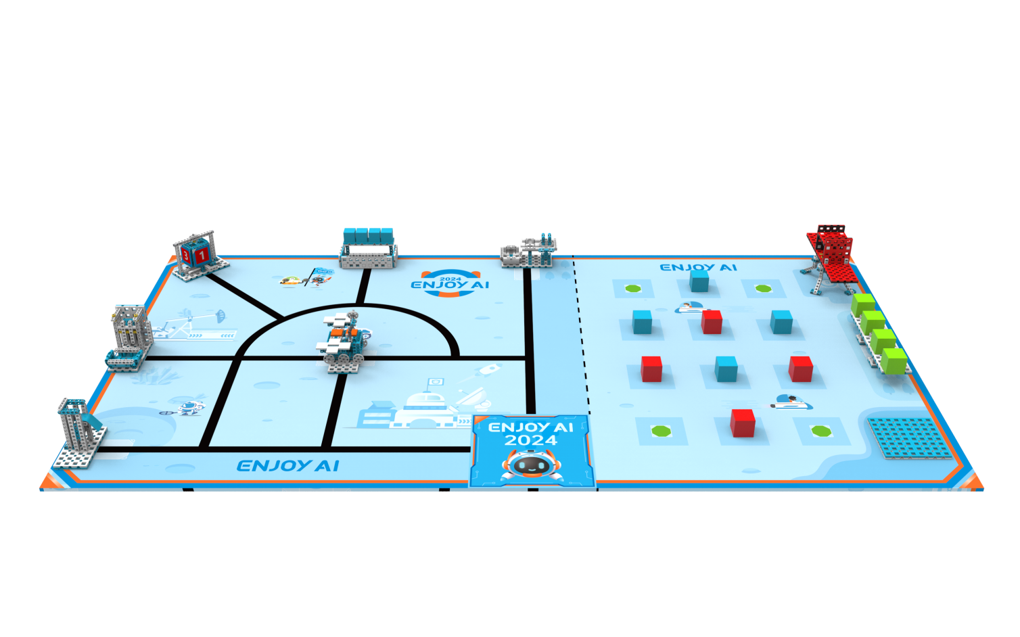
图1比赛场地示意图

2.2赛场环境
机器人比赛场地环境为冷光源、低照度、无磁场干扰。但由于一般赛场环境的不确定因素较多，例如，场地表面可能有纹路和不平整，边框上有裂缝，光照条件有变化，固定任务方式变化等等。参赛队在设计机器人时应考虑各种应对措施。

3.机器人任务及得分
以下任务只是对情景的模拟，切勿将它们与真实生活相比。
3.1陨石勘探
3.1.1场地某个任务区固定一个陨石勘探模型，模型内摆放有陨石，如图2。
3.1.2得分标准：陨石进入基地，得40分，如图3。
陨石
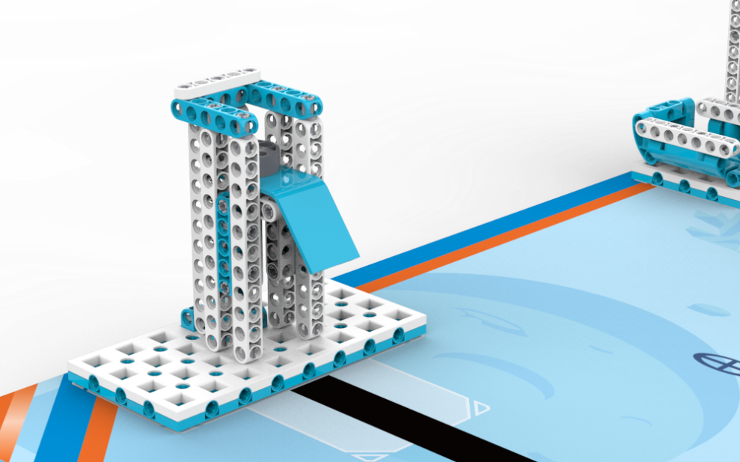
图2初始状态
陨石
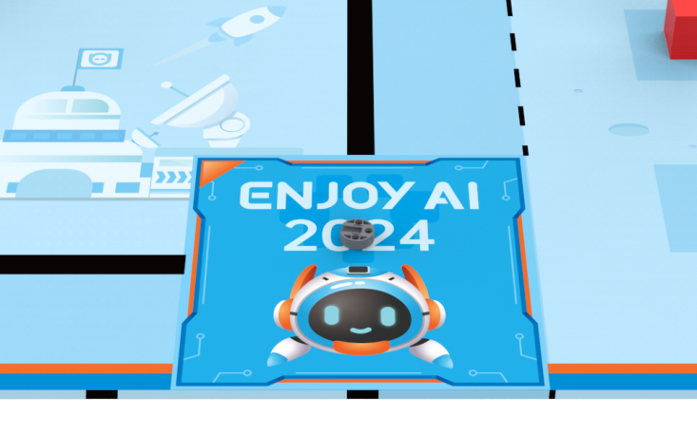
图3完成状态示意
3.2获取水资源
3.2.1场地某个任务区上固定一个水资源探测模型，探测杆竖直放置，水资源放置在探测器中，如图4。
3.2.2得分标准：水资源与收集器框底部接触，得40分，如图5。
水资源
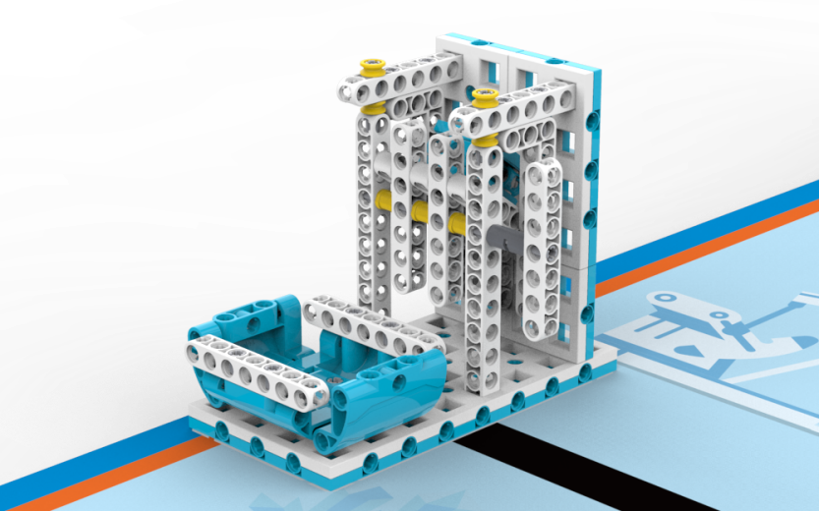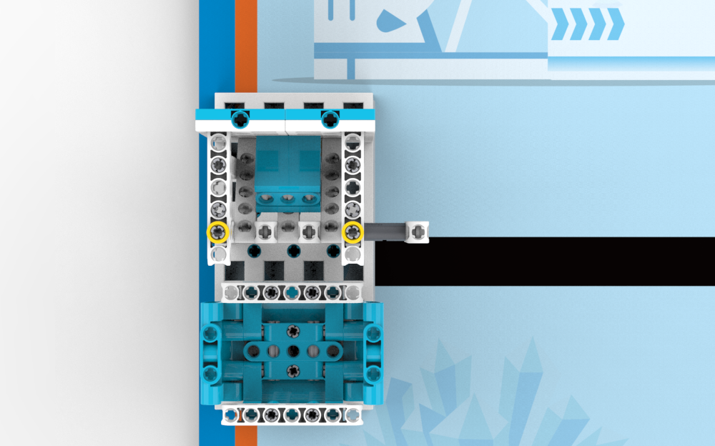
探测器
探测杆
收集器
图4初始状态
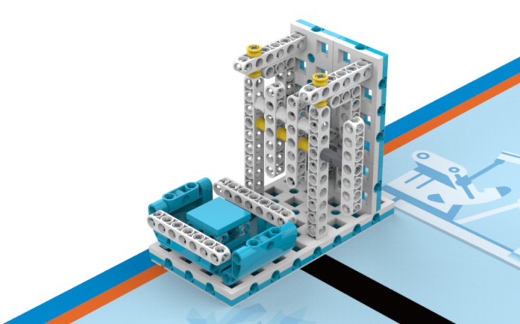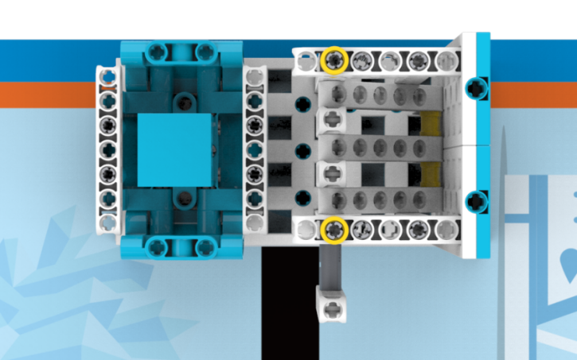
水资源与收集器框底部接触内
图5完成状态示意
3.3组装火星车
3.3.1场地某个任务区固定一个火星车模型，基地中放置一通讯模块，如图6。
3.3.2得分标准：通讯模块在火星车模型上方，两处磁铁吸合，得50分，如图7。
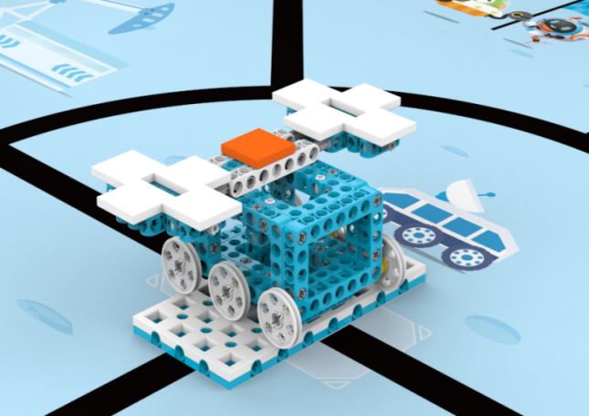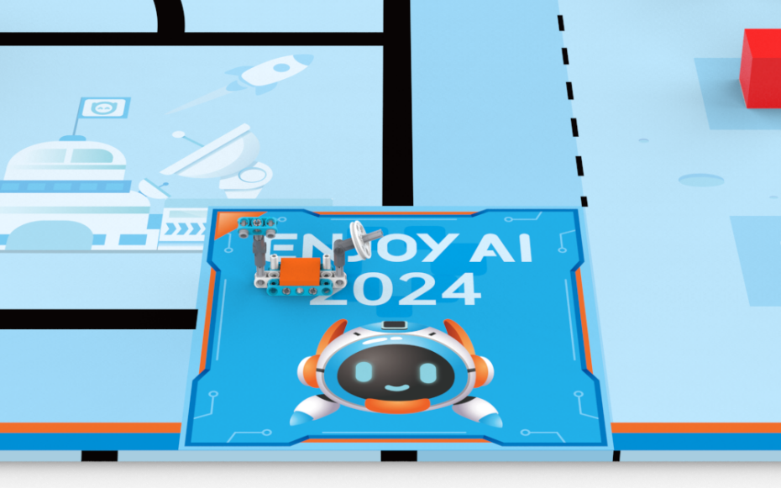
磁铁
磁铁
通讯模块
图6初始状态
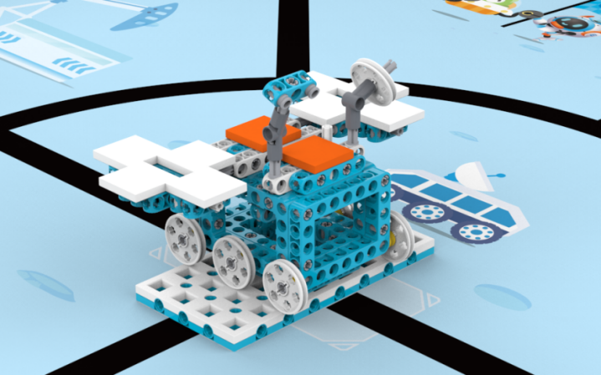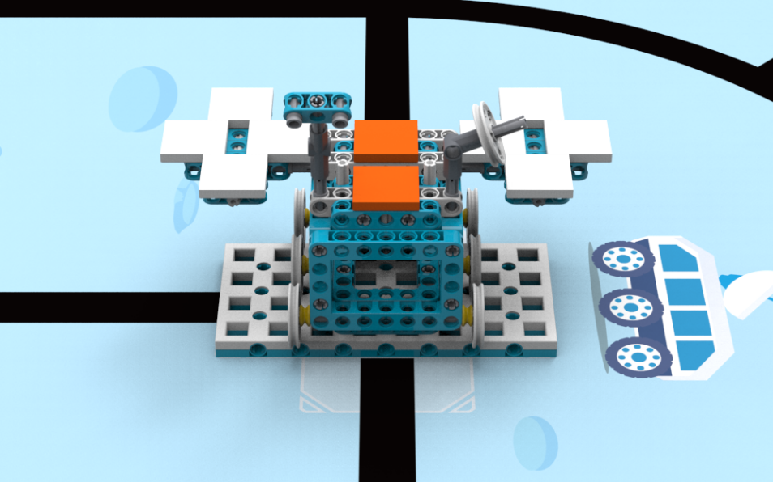
磁铁吸合
图7完成状态示意
3.4培育植物
3.4.1场地某个任务区固定一个培育基地，植物模型放置在培育平台上，如图8。
3.4.2得分标准：植物与培育中心底部磁铁全部吸合，得50分，如图9。
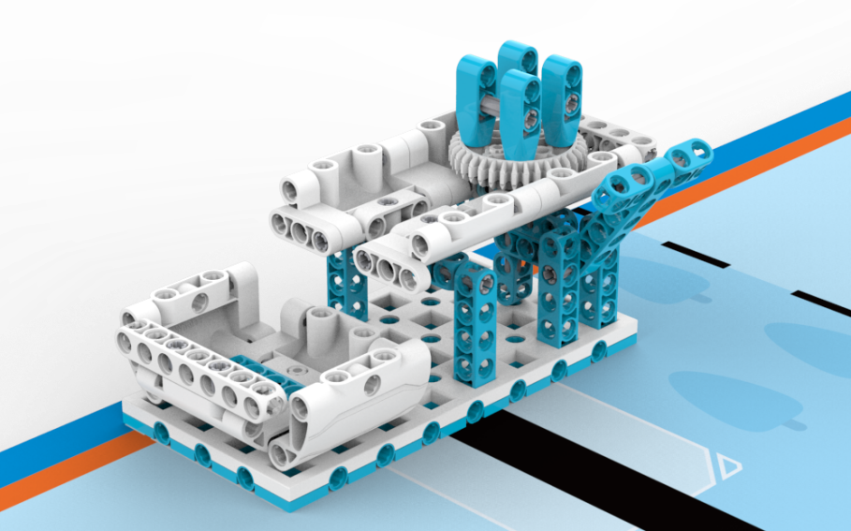
培育平台
植物模型
培育中心
图8初始状态
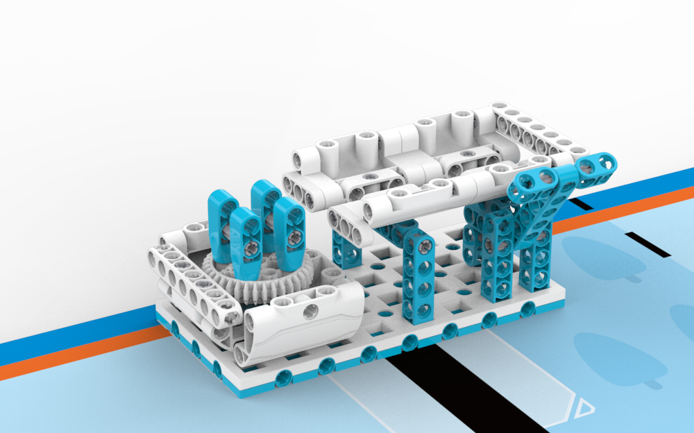
图9完成状态示意
3.5生命探测
3.5.1场地某个任务区固定一个生命探测仪，探测仪上贴有四张图片。小学组图片为1、2、3、4的数字，如图10。中学组四张图片为动植物，如图11。
3.5.2机器人使拉杆上的齿条与齿轮脱离，探测仪旋转直到其自然停止，图片面垂直投影必须在下方白色梁前，机器人识别图片并通过点阵屏显示对应数字直到机器人返回基地（自主返回或重试返回），得60分，如图12。
3.5.3识别完成后，仅将对应的生命模型放置到生命中心（方块与模型底板有接触），得40分 。
3.2.4此任务只能完成一次，且中途不可返回出发基地。
3.2.5点阵屏必须安装在显眼位置，便于裁判判罚。

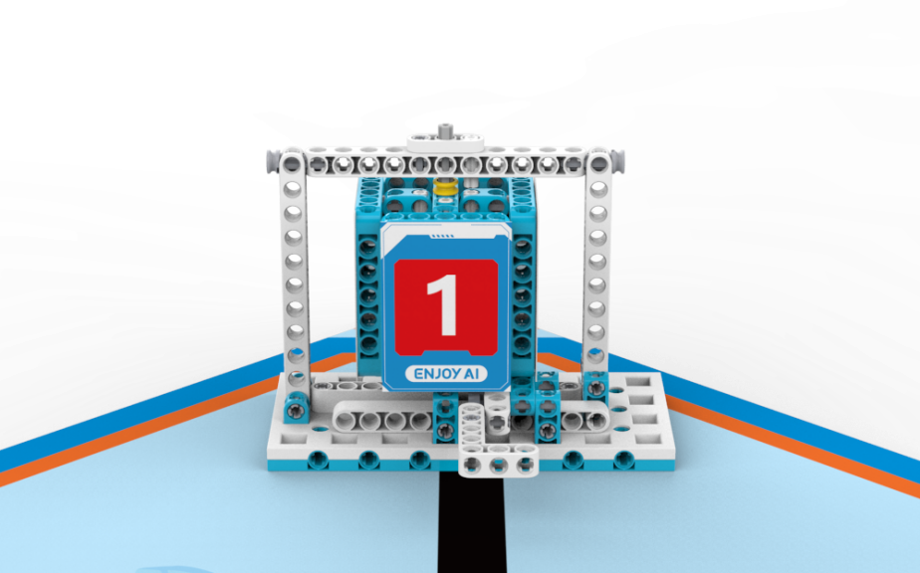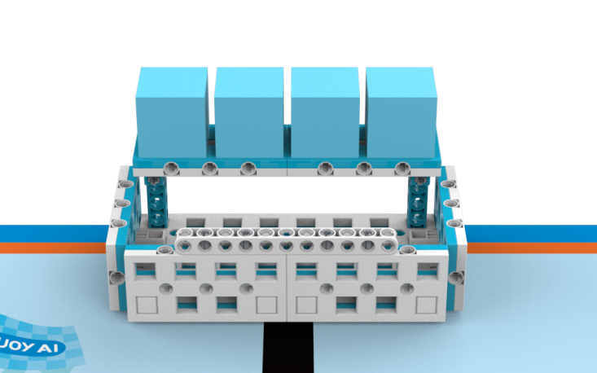
对应“1”
对应“4”
对应“3”
对应“2”
生命中心
图10小学初始状态
对应“4”
对应“3”
对应“2”
对应“1”
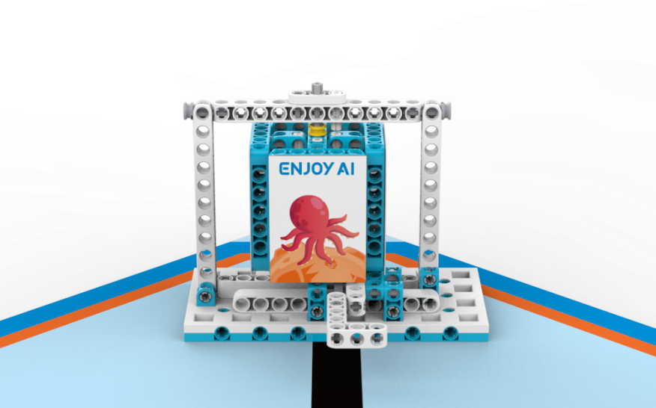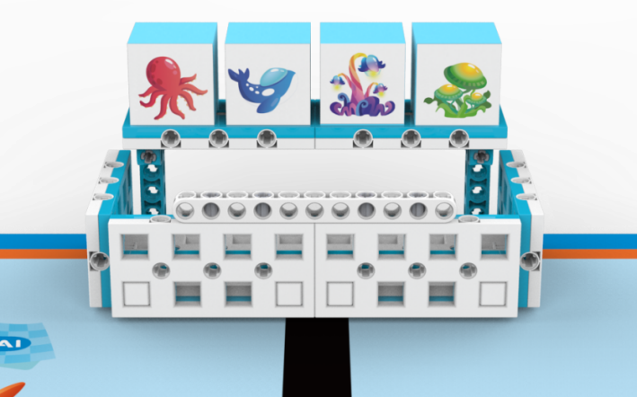
图11中学初始状态
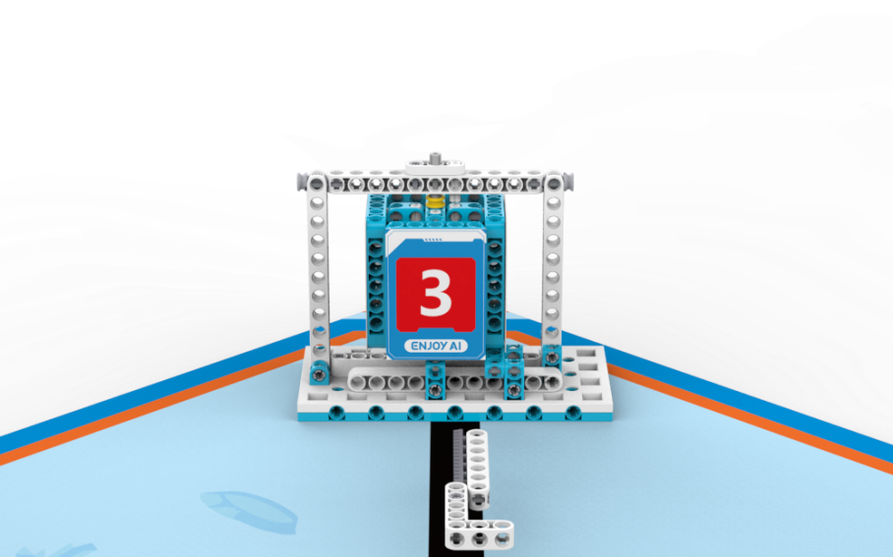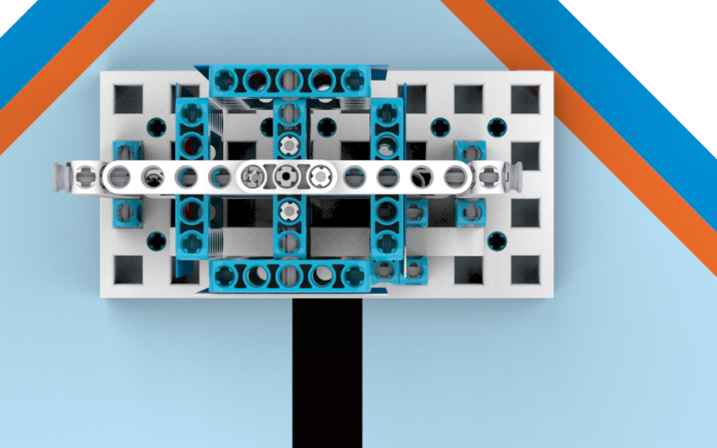
拉杆
数字面
数字面在下方梁的前面
图12完成状态示意
3.6矿石采样（仅中学组）
3.6.1在场地上摆放一些矿石样品（红色方块，边长约为5cm），同时摆放有运输舰，如图13。
3.6.2 得分标准：放置于运输舰一层的矿石样品，每个15分；放置于运输舰二层的矿石样品，每个20分。

二层
一层
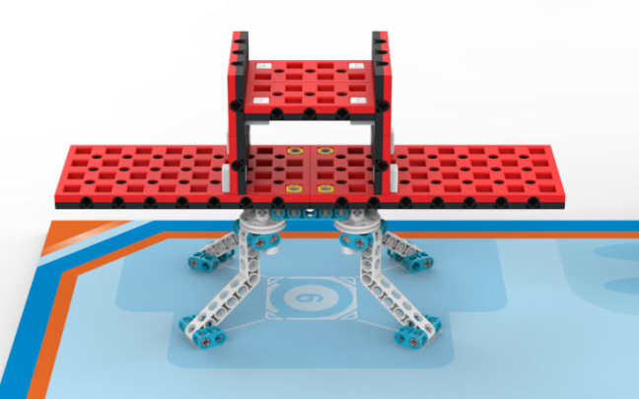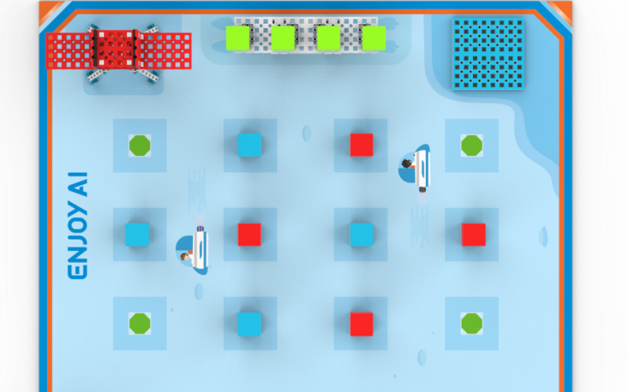
运输舰
图13初始状态
3.7净化水源
3.7.1场地上摆放四个固态水模型（蓝色方块，边长约为5cm），并有一个净化器区域，如图14，但不设置底板
3.7.2 得分标准：固态水模型正投影与净化器区域有接触，每个15分。
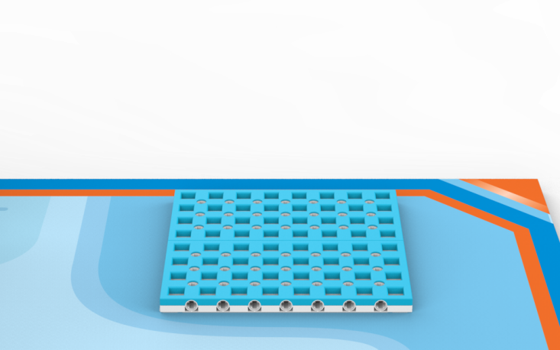
净化器
该净化区域无底板
图14初始状态，净化器区域无底板
3.8绿化星球
3.8.1场地上有一空间站，四个绿色植物摆放在空间站，每个植物与90度直角梁长边相接，如图15。
3.8.2得分标准：绿色植物的垂直投影部分或全部位于场地绿色框内，每个20分。
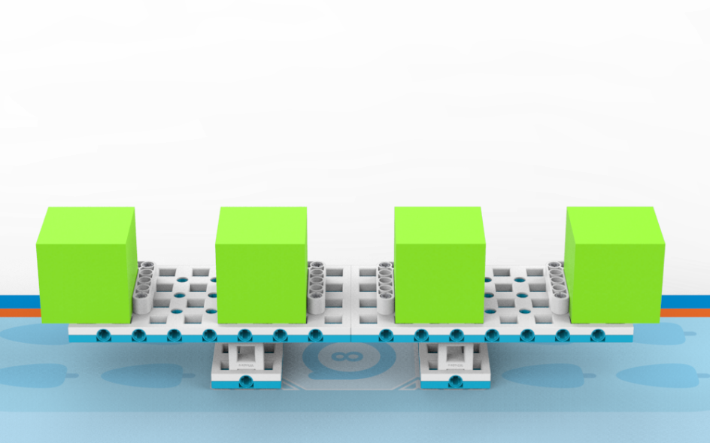
绿色框
图15初始状态

3.9 神秘任务
3.9.1在比赛中可能会有神秘任务，其任务模型和得分标准会在比赛开始调试时公布。
3.9.2 如有神秘任务，随机替换3.1-3.4其中一个任务。
3.10任务要求
3.5.1任务3.1-3.5机器人必须自主运行完成，遥控完成任务得分无效，且造成的任务模型状态变化，不予恢复。
3.5.2任务3.6-3.8机器人既可以自主运行，也可以遥控运行（通过遥控手柄控制机器人）。
3.5.3比赛期间自动任务和手动任务可自由切换，期间计时不停。
3.11模型位置说明

任务3.1-3.5及神秘任务模型位置及方向赛前公布。任务3.6-3.8模型位置固定。

4.机器人
4.1机器人尺寸：每次离开基地前，机器人尺寸不得大于30cm*30cm*30cm（长*宽*高）；机器人的垂直投影完全离开基地后，其结构可以自行伸展。
4.2控制器：单轮比赛中，不允许更换控制器。每台机器人只允许使用一个控制器。
4.3执行器：每场比赛每台机器人最多使用一个舵机，使用电机（含舵机）总数不超过5个。

4.4传感器：每台机器人允许使用的传感器种类、数量不限，不允许使用集成传感器。
4.5结构：机器人必须使用塑料材质的拼插式结构，可以使用橡皮筋，但不得使用扎带、螺钉、铆钉、胶水、胶带等辅助连接材料。
4.6电源：每台机器人必须自带独立电池盒，不得连接外部电源，电池电压不得高于9V，不得使用升压、降压、稳压等电路。
4.7每支队伍一台机器，禁止多支队伍共用机器。
5.比赛
5.1 参赛队
5.1.1 每支参赛队应由1-2名学生和1名教练员组成。学生必须是截止到2025年6月仍然在校的学生。
5.1.2 参赛队员应以积极的心态面对和自主地处理在比赛中遇到的所有问题，自尊、自重，友善地对待和尊重队友、对手、志愿者、裁判员和所有为比赛付出辛劳的人，努力把自己培养成为有健全人格和健康心理的人。
5.2 赛制
5.2.1比赛按小学、初中、高中三个组别分别进行。
5.2.2比赛不分初赛与复赛。组委会保证每支参赛队有相同的上场次数，每次均记分。
5.2.3比赛场地上规定了机器人要完成的任务（也可能有神秘任务）。
5.2.4 所有场次的比赛结束后，每支参赛队各场得分之和作为该队的总成绩，按总成绩对参赛队排名。
5.2.5 竞赛组委会有可能根据参赛报名和场馆的实际情况变更赛制。
5.3 比赛过程
5.3.1 搭建机器人与编程
5.3.1.1编程与调试只能在规定区域进行。
5.3.1.2 参赛队员检录后方能进入准备区。裁判员对参赛队携带的器材进行检查，所用器材必须符合组委会相关规定与要求。参赛队员可以携带已搭建的机器人进入准备区。
5.3.1.3 参赛队员在比赛过程中不得上网和下载任何资料，不得使用相机等设备拍摄比赛场地，不得以任何方式与教练员或家长联系。
5.3.1.4 整场比赛参赛队员有一定的调试时间。结束后，各参赛队按裁判要求将机器人封存在指定位置 ，上场前不得修改、下载程序。
5.3.1.5 参赛队在每轮比赛结束后，允许在准备区维修机器人和修改控制程序，但不能打乱下一轮出场次序。
5.3.2 赛前准备
5.3.2.1 准备上场时，队员领取自己的机器人，在引导员带领下进入比赛区。在规定时间内未到场的参赛队将被视为弃权。
5.3.2.2 上场的学生队员，站立在基地附近，不得倚靠赛台。
5.3.2.3 队员将自己的机器人放入基地。机器人的任何部分（含任务模型）垂直投影不能超出基地。
5.3.2.4 到场的参赛队员应在一分钟内做好启动前的准备工作，准备期间机器人不得离开基地，不能修改、下载程序。完成准备工作后，队员应向裁判员示意。
5.3.3 启动
5.3.3.1 启动——机器人发生位移。
5.3.3.2 裁判员确认参赛队已准备好后，将发出“3，2，1，开始”的倒计时启动口令。听到“开始”命令后，队员可以启动机器人。
5.3.3.3 在“开始”命令前机器人若启动将被视为“误启动”并受到警告或处罚。
5.3.3.4 机器人一旦启动，就只能受程序控制或遥控控制。
5.3.3.5 启动后的机器人不得故意分离出部件或把机械零件掉在场上。偶然脱落的机器人零部件，由裁判员随时清出场地，该物品不得再回到场上。为了得分的需要而分离部件是犯规行为，该任务得分无效。
5.3.3.6 比赛开始后任务模型若离开场地（机器人自主返回基地所携带的模型除外），则该物品不得再回到场上。
5.3.4 重试
5.3.4.1机器人出现以下状况视为重试：
（1）参赛队员接触基地外的机器人；
（2）机器人完全冲出场地。
5.3.4.2 重试时，场地状态保持不变，队员需将机器人搬回基地。
5.3.4.3 重试前机器人已完成的任务有效。但机器人重试返回基地时携带的模型失效并由裁判代为保管至本轮比赛结束。
5.3.4.5 每场比赛重试的次数不限。重试期间计时不停止，也不重新开始计时。
5.3.5自主返回基地
5.3.5.1 机器人可以多次自主或遥控往返基地，不算重试。
5.3.5.2 机器人自主返回基地的标准：机器人的任一结构的垂直投影在基地范围内。
5.3.5.3 机器人自主返回基地后，参赛队员可以接触机器人并对机器人的结构进行更改或维修。
5.3.6 比赛结束
5.3.6.1 每场比赛时间为180秒钟。
5.3.6.2 参赛队在完成一些任务后，如不准备继续比赛，应向裁判员举手示意，裁判员据此停止计时，结束比赛；否则，等待裁判员宣布比赛结束。
5.3.6.3 裁判员宣布比赛结束后，参赛队员应立即关断机器人的电源，不得与场上的机器人或任何物品接触，若队员或机器人造成模型状态变化则对应任务不得分。
5.3.6.4裁判员有义务将记分结果告知参赛队员。参赛队员有权利纠正裁判员记分操作中可能的错误。如无异议应签字确认自己的得分，如有争议应提请裁判长仲裁。
5.3.6.5 参赛队员将场地恢复到启动前状态，并立即将自己的机器人搬回准备区。
6.记分
6.1 每场比赛结束后，根据场地上完成任务情况来判定分数。如果已经完成的任务被机器人或参赛队员在比赛结束前意外破坏了，该任务不得分。完成任务的记分标准见第3节。
6.2 完成任务的次序不影响单项任务的得分。
6.3如果在比赛中没有重试，机器人动作流畅，一气呵成，加记流畅奖励40分；1次重试奖励30分；2次重试奖励20分；3次重试奖励10分；4次及以上重试奖励0分。
7.犯规和取消比赛资格
7.1 未准时到场的参赛队，每迟到1分钟则判该队扣10分。如果2分钟后仍未到场，该队将被取消本轮比赛资格。
7.2 第1次误启动将受到裁判员的警告，机器人回到待命区再次启动，计时重新开始。第2次误启动将被取消本轮比赛资格。
7.3 机器人以高速冲撞场地设施导致损坏将受到裁判员的警告，第2次损坏场地设施将被取消本轮比赛资格。
7.4如果由参赛队员或机器人造成比赛模型损坏，警告一次，该任务得分无效。
7.5比赛中，参赛队员有意接触比赛场上基地外的比赛模型，将被取消本轮比赛资格。偶然的接触可以不当作犯规，除非这种接触直接影响到比赛的最终得分。
7.6不听从裁判员的指示将被取消本轮比赛资格。
7.7参赛队员在比赛过程中上网、下载任何资料、拍摄比赛场地等行为，将被取消本轮比赛资格。
7.8 参赛队员在未经裁判长允许的情况下私自与教练员或家长联系，将被取消本轮比赛资格。
8.奖励
8.1 每个组别按总成绩排名。
如果出现局部并列的排名，按如下顺序决定先后：
(1) 所有场次用时总和少的队在前；
(2) 所有场次中重试次数少的队在前；
(3) 所有场次中最高分高的队在前。
8.2 按照参赛队成绩排名确定获奖等级（零分、弃权不计入排名），分别设一等奖、二等奖、三等奖。

附件：

ENJOY AI 火星探险家计分表
编号 |  | 姓名 |  | 组别

任务 | 描述 | 分值 | 第一轮 | 第二轮
陨石勘探 | 陨石进入基地 | 40
获取水资源 | 水资源与收集器框底部接触 | 40
组装火星车 | 通讯模块在火星车模型上方，两处磁铁吸合 | 50
培育植物 | 植物与培育中心底部磁铁全部吸合 | 50
探测生命 | 启动探测仪、点阵屏显示对应数字 | 60
 | 生命模型放置到生命中心（方块与模型底板有接触） | 40
矿石采样  （初中组） | 矿石模型在运输舰一层 | 15/个
 | 矿石模型在运输舰二层 | 20/个
净化水源 | 固态水模型在净化器上，且不与净化器之外的场地有接触 | 15/个
绿化星球 | 绿色植物的垂直投影部分或全部位于场地绿色框内 | 20/个
流畅奖励 | 40-（重试次数）*10，且大等于0
总分
单轮用时

得分确认
本人已确认以上比赛得分记录结果，真实有效，无任何异议。
参赛队员： |  | 裁判员：
问题及备注
裁判长： |  | 录入：

无人机综合任务赛

一、介绍
随着无人机技术的迭代升级与跨领域应用深化，其应用维度已突破传统军事范畴，在物流配送、应急救援、地理测绘等领域持续释放创新动能。在国家政策引导与技术创新驱动下，无人机正成为低空经济发展的重要技术载体。
本比赛立足低空经济发展趋势，构建理论与实践融合的竞技平台。参赛者需通过精准操控或自主编程相结合的方式，在赛场内完成多种飞行任务挑战。赛事考察选手的程序设计能力、空间定位解析、数学建模思维及复杂场景应变能力，既注重飞行器操控技术的精进，也强调智能化应用为培养未来科技人才奠定基础。

二、活动范围
（一）参赛人员
1.小学及中学在校学生；
2.每支参赛队伍队员1名，指导教师1名；
（二）设备器材
1.无人机器材不限，允许带备用机；
2.可编程完成或遥控完成（编程完成可获得额外加分）。

三、场地与环境
1.场地：3m*4m活动地图
2.室内无风环境，无阳光直射影响
3.地图如下
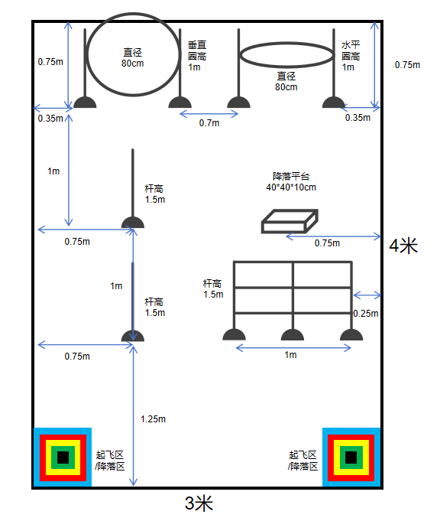
4.场地模型说明
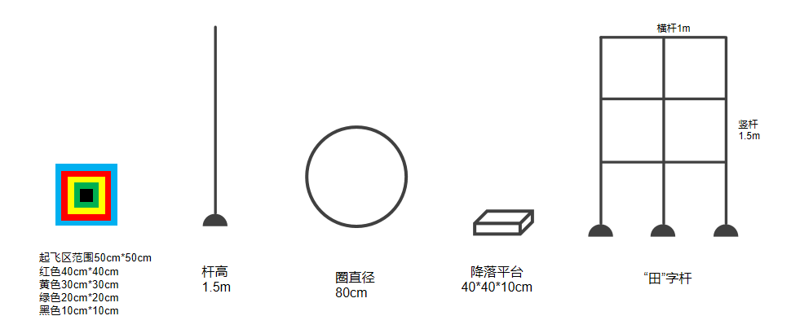
四、任务描述
比赛时间为5分钟，在比赛时间内无人机可多次出发，比赛任务可以手动遥控完成，也可以通过编程让无人机自动完成任务，也可以部分手动+部分编程进行，选手可以自带二维码并自主放置二维码辅助完成。通过编程完成任务可以获得50％额外加分，每个任务仅可计分一次。
任务要求及得分如下：
1.选手可以自由选择左下或者右下角的“起飞区/降落区”作为无人机的起飞点。
2.选手可自由选择任务完成的顺序来逐步完成任务。
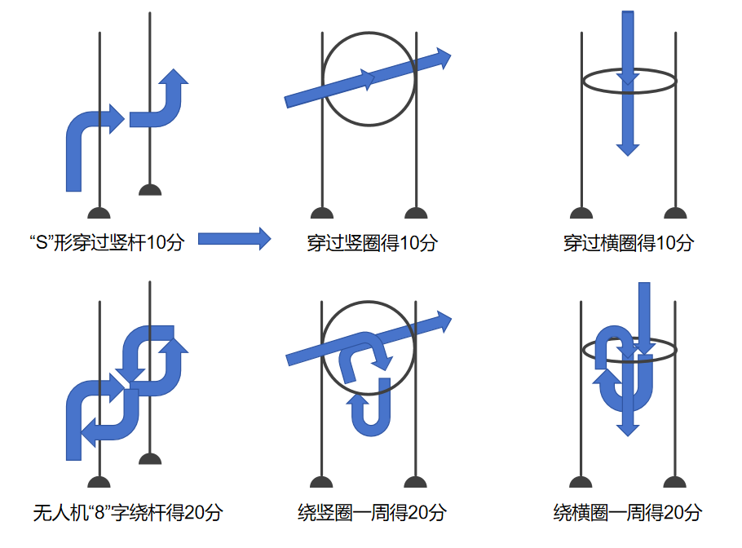
3.任务描述及扣分对应分值见下表。
任务 |  | 项目分值 | 额外加分
起飞 | 无人机从任意起飞区域正常起飞 | 10 | 5
障碍穿越 | 无人机“S”形穿过竖杆障碍得 10分；  无人机“8”字绕杆得20分。  取最高分数，不叠加。飞行路径如下图示。 | 10/20 | 5/10
隧道飞行 | 无人机穿过竖圈得10分；  无人机绕竖圈一周得20分。  取最高分数，不叠加。飞行路径如下图示。 | 10/20 | 5/10
下降飞行 | 无人机穿过横圈得10分；  无人机绕横圈一周得20分。  取最高分数，不叠加。飞行路径如下图示。 | 10/20 | 5/10
平台降落 | 无人机稳定降落在平台上2秒 | 20 | 10
穿行网格 | 每穿行1个网格得10分*4 | 40 | 20
精准返航 | 无人机在任意降落区降落  黑色20分，绿色15分，  黄色10分，红色5分，其他0分。 | 20/15/10/5 | 10/7/5/2
碰撞/坠机 | 碰撞扣5分，继续进行比赛；  坠机扣10分，选手重新拿回起飞区起飞。 | -5/-10 | -
总分 |  | 150 | 75
4.选手可以随时降落后拿回飞机，不扣分；
5.每支队伍比赛一旦开始计时，中途计时不停止；
6.在得分相同的情况下，所用时间短的队伍获得更高排名。
五、无人机要求
无人机无特殊要求，可以完成任务即可，可选择手动或者自动的方式完成任务，自动完成任务可获取额外加分。
六、展示交流
1.展示当天选手携带设备进行检录，检录完成后在候场区等待上场通知。
2.上场后选手进行设备检查，场地及道具检查，准备完成后，向裁判示意。
3.一旦选手准备完毕开始计时，不论发生任何情况，计时不停止。
4.选手可随时向裁判声明结束比赛，或时间用完自动停止比赛。
5.比赛结束后，选手确认成绩并完成签字，之后迅速离开比赛场地。
七、犯规和取消展示资格
1.经过催促仍未及时到达比赛场地的参赛队将取消其本轮比赛资格。
2.赛前准备场地时间超过3分钟，飞行器仍未起飞的，取消其本轮比赛资格。
3.言行干扰他人正常比赛,严重危害飞行安全的取消其比赛资格。
4.参赛队员不听从裁判员的指令将被取消比赛资格。
5.参赛队员第一次误启动将受到裁判员警告，第二次误启动将按比赛弃权处理。
6.参赛队员在未经裁判长允许的情况下，在赛场内擅自与教练员或家长联系，将被立即取消比赛资格。
八、成绩记分表
无人机综合任务赛计分表
活动学校： | 县/市 学校 队伍编号：
项目 | 得分标准 |  |  | 分值 |  | 额外分 | 得分
起飞 | 无人机从任意起飞区域正常起飞 |  |  | 10 |  | 5
障碍穿越 | 无人机“S”形穿过竖杆障碍得 10分；  无人机“8”字绕杆得20分。  取最高分数，不叠加。飞行路径如下图示。 |  |  | 10/20 |  | 5/10
隧道飞行 | 无人机穿过竖圈得10分；  无人机绕竖圈一周得20分。  取最高分数，不叠加。飞行路径如下图示。 |  |  | 10/20 |  | 5/10
下降飞行 | 无人机穿过横圈得10分；  无人机绕横圈一周得20分。  取最高分数，不叠加。飞行路径如下图示。 |  |  | 10/20 |  | 5/10
平台降落 | 无人机稳定降落在平台上2秒 |  |  | 20 |  | 10
穿行网格 | 每穿行1个网格得10分*4 |  |  | 10*4 |  | 5*4
精准返航 | 无人机在任意降落区降落  黑色20分，绿色15分，  黄色10分，红色5分，其他0分。 |  |  | 20/15/10/5 |  | 10/7/  5/2
碰撞/坠机 | 碰撞扣5分，继续进行比赛；  坠机扣10分，选手重新拿回起飞区起飞。 |  |  | -5/-10 |  | -
无人机总分 |  |  |  | 150 |  | 75
比赛用时 |  |  |  | 300秒
选手签字： |  |  | 裁判签字：

咸宁市青少年科学素养展示活动
---“创游咸宁”规则

一、活动简介

“创游咸宁”中小学生综合素养提升实践活动旨在通过人工智能机器人比赛、STEAM科技创新教育活动等形式，激发青少年对科技创造的热爱，让大众更加深刻认识STEAM 教育的价值。活动项目融入咸宁旅游元素，加深人民群众对咸宁旅游的印象和认知。

赛事秉承创造、协作、快乐、分享的精神理念，通过具有挑战性和趣味性的高水平比赛引导青少年系统性的学习科学、技术、工程、艺术、和数学，并将这些学科知识综合运用到实际比赛项目和现实生活中，不断探索和解决实际生活和学习中的各种问题。
1.活动目的
设计一个轮式机器人从起始点出发，游览赛前抽签决定的站点，并最终回到起始点。
2.活动任务
“创游咸宁 ”项目要求参赛选手现场完成机器人设计和搭建，搭建及编程调试时间共计90分钟，机器人在规定时间180秒内，从随机抽取的站点为出发点，并出发游历赛前抽签决定的 3 个站点，并最后返回起点停止。
每次比赛时间限定为 180 秒，一旦开始计时中途不再停止，超过时间直接结束比赛，按照已游览站点计算比分。
3.赛制、排名规则和奖项设置
每支代表队选手数量为1人，指导老师限1人。
活动使用的机器人数量为 1台，每个机器人比赛 1 次，每次只允许 1 台机器人参与活动。
在规定时间内，总体得分越高，排名越靠前。如果两队分数相同，以时间短的参赛队排名靠前。
不同品牌、不同种类的机器人不单独分开评奖。
如比赛中途机器人飞线，参赛队员可以拿回起点重试，并记录一次重试，重试次数不限。

二、活动规则

1.比赛场地

标准比赛场地地图如图 1 所示，场地规格说明如表 1 所示。
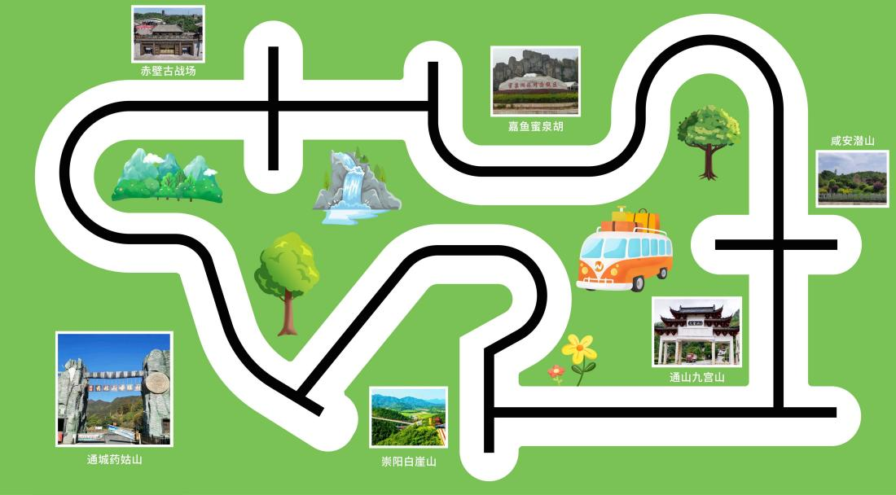
图 1 创游咸宁赛场图
表 1 创游咸宁的赛场规格

名称 |  | 规格
导线宽度 |  | 25mm
外区边长 |  | 2200mm*1200mm
赛场材料 |  | 喷绘/刀刮布
颜色 | 导线 | 黑色
 | 导线背景 | 白色
 | 外区 | 绿色

2.赛场空间

在赛场地图边界以外需要留有宽度大于 30cm 的空间，在这个空间内，除了参赛队员启 动机器人比赛和裁判判罚时进入，其他时间不能有任何物体，以防干扰比赛。

3.机器人要求

(1) 机器人器材及控制器不限。

(2) 机器人尺寸：机器人在地面投影不超出：长 300mm×宽 300mm。

(3) 传感器不限。

三、比赛流程

1.比赛开始

(1)正式活动前，由裁判检查选手参赛器材是否为零件。

(2)由1个裁判和3个团队代表抽签决定1个出发点和3个游览点。

(3)裁判宣布活动开始，各个团队开始拼搭和设计机器人，并开始编写和调试程序。修改和调试程序时，指导老师不能现场或者远程指导。

在比赛时间内选手自行搭建、编程和在场地测试修改，序排队测试，如有恶意插队、影响赛场秩序者，裁判有权取消队伍参赛资格。

调试时间结束之后，所有队伍立刻停止调试，按队伍顺序，并在规定的3分钟内完成任务并由裁判记录成绩。

活动开始前，所有团队必须准时到达比赛现场，每迟到1分钟扣除10分，迟到30分钟视为放弃比赛。

2.停止和恢复

由主裁判宣布停止每节比赛和重新开始一节的比赛。

选手自主拿回机器人重试应报告重试，重试不停止计时，重试每次扣20分。

3.比赛结束

选手提前完成任务可以提前告知裁判结束比赛并记录比赛时间。

当主裁判宣布结束比赛时表示比赛结束，参赛员从赛场拿走各自的机器人。

4.每节比赛的胜负判定和计分

场地共有 6个固定站点，所有固定站点都在其所处道路路口。

机器人出发正确巡线则获得巡线20分。

比赛前抽签决定游览的3 个站点和 1 个起始站点。每游览 1 个站点和不游览站点均得 50 分， 按实际正确完成站点数计分。

达固定站点的标志是，机器人（包括所携带传感器或零件）在站点上有不少于3秒钟的停止行为，就认为机器人已游览了此站点。

每个站点机器人只能游览一次，若多次游览同一站点，以只触碰该站点1次计分。回到出发区的标志是小车在站点上有不少于3秒钟的停止行为，方可根据选手指令结束。

四、违规行为与处罚方式

有以下行为，将被当作违规者处罚：

1.在活动过程中参加任务的机器人不能盲走，必须循迹行走。如果脱离黑色轨迹行走超过2秒钟视为飞线，选手可拿回重试。

2.机器人在裁判命令开始比赛后并未运动的，不计得分。

3.运动过程中不能人为干扰机器人完成比赛任务，一旦机器人启动则必须自主完成任务，如有手动触碰，记录一次重试，并重新拿回起始区，否则不计得分。

4.队伍之间相互借用机器人，则不计算相关队伍得分。

5.在活动过程中，对裁判判罚有争议而且找裁判理论的，裁判有权取消该队成绩。

五、比赛中的事故处理

1.要求停止比赛：当参赛者的机器人发生非自身原因意外使得比赛无法继续，参赛者可以要求停止比赛。

2.不能继续比赛：如果因为自身原因机器人发生意外导致比赛无法继续下去，那么结束该队比赛。

3.意外事故处理时间：在受伤或发生意外的情况下，比赛是否继续将由裁判和委员会成员决定。决定时间不超过5分钟。

六、声明异议

比赛过程中，对裁判的判决有异议可找总裁判判决。

在比赛结束之后，如果对判罚有任何疑问，可以向仲裁委员会提出异议并提交视频证据。

七、计分表
项目 | 任务分值 | 得分记录
巡线分数 | 20分
1号游览点得分 | 50分
2号游览点得分 | 50分
3号游览点得分 | 50分
不游览点得分 | 50分
不游览点得分 | 50分
回家分数 | 50分
重试扣分 | -20分/次
迟到扣分 | -10分/分钟
总分 | 320分
比赛时间 | 180秒

咸宁市青少年科学素养展示活动
赛车竞速比赛规则

一、赛项介绍
参赛者：小学组（三年级及以下）
参赛选手使用积木结构件等非编程设备自主设计两驱车或四驱车，从起点出发，到达终点，用时最短者获胜。

二、机器人
1.机器人马达（仅限M马达）、电池盒及轮胎，所有设备参赛队员自备。
2.禁止对马达及电池盒进行改装，电池为普通5号碱性干电池（电压1.5V）。
3.机器人尺寸要求：长宽高应在30cm * 20cm *10cm以内。
4.机器人现场制作，制作及调试时间为45分钟。

三、场地
尺寸：110cm*415cm。材质：写真布或KT板
赛道两边需要设置护栏，避免两车相撞或偏离出赛道。
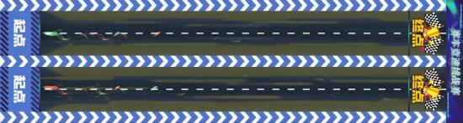

四、规则限定
1.比赛开始前，裁判会对机器人的尺寸及使用器材进行检录，检录不合格者需现场修改，在比赛正式开始 前修改仍不合格，将无法参加比赛。
2.选手携带设备入场，比赛开始后现场有45分钟时间搭建及调试机器人。
3.每队选手都可进行两轮比赛，可任选一条赛道参与比赛，两轮比赛中最好的一次成绩为该组最终排位成绩。排名时，同分时比赛排名如下：两轮中低分一轮成绩-> 第一轮成绩-> 第二轮成绩
4.赛车跑出的成绩以赛车车头接触起始线开始计时。
5.如出现以下行为，将现场判定为违规，裁判可根据情况取消选手比赛资格。
5.1 参赛选手在起始点出发，赛车车头超过起始线的；
5.2 赛车出发后参赛选手用手及身体其他部位再次接触赛车的；
5.3 在赛车将要出发时，参赛选手给赛车进行助力的；
5.4 比赛期间，踩踏、破坏比赛场地或比赛道具设施，恶意损坏其他参赛选手物品，拒不听从裁判现场安排、扰乱赛场秩序的。
6.在比赛过程中如果存在争议，参赛人员需在本轮比赛结束后下轮比赛开始前向大赛组委会提出异议，否 则视为对比赛结果无异议。
7.比赛宣布正式开始后，未到场选手视为自动放弃比赛，因需要离场的，已参加的轮次正常计算成绩，未参 加的则视为无成绩，若两轮都未参加，则视为自动放弃比赛。

- 计分表
咸宁市青少年科学素养展示活动---赛车竞速计分表
赛场编号 | 选手编号 |  | 选手姓名 | 搭建时间（分）
第一轮成绩（精确到小数点后三位）
第二轮成绩（精确到小数点后三位）
最终成绩（精确到小数点后三位）
选手确认签字 |  |  | 裁判签字
得分确认：本人已确认以上比赛得分记录结果，真实有效，无任何异议。
（*同分时比赛排名如下： 两轮中低分一轮成绩->第一轮成绩->第二轮成绩）

咸宁市青少年科学素养展示活动
---未来太空车规则

一、命题背景
新时代以来，我国在探月探火方面取得重大成果，月球车、火星车等太空车备受世人瞩目。未来，我国还将实施载人月球探测、火星取样返回等重大航天工程，太空车将会得到进一步发展。未来太空车会具备哪些功能？能完成哪些任务？欢迎从多学科和跨学科的角度出发，参与我们的挑战任务，点燃太空探索的热情！

二、命题内容
本项目以“发现问题，分析问题，解决问题，探知未来”为原则，探索未来太空车可能面临的问题挑战和技术难点，提出具体的解决方案并制作模型。鼓励学生将STEM（科学、技术、工程、数学）与创客融合，综合考虑命题需求，不仅要有创意，还要动手设计、制作出越障能力较强的太空车模型，要求能够爬越不同高度、不同类型的障碍物，并模拟某些科学探究任务返回出发点。

三、考查目标
1.面对实际情况，发现问题、提出问题和解决问题的能力。
2.创新思维、团队协作、沟通协调等能力。
3.多学科知识交叉学习和应用的能力。
4.动手实践的能力。

四、比赛规则
本命题面向中学组开展，每支参赛队伍由2名参赛选手和1-2名学校指导老师组成。同一选手不得跨队参与同一命题比赛。各阶段规则如下：
主办方将提供一定数量的基础材料包用于赛事推广，由各县市区科协组织配发，建议以学校为单位按要求布置赛道开展赛事活动，9月份集中线下比赛。
1.比赛要求
自行设计、制作、调试，完成太空车模型（以下称装置或作品），且装置能爬越垂直的障碍物并返回。
（1）赛道
1）赛道包括出发区、平坦区1、障碍物1、平坦区2、障碍物2五部分，模拟月球或火星的地形地貌。赛道尺寸如图1所示：赛道宽度40cm；平坦区2长度为80cm，其他各段长度均为40cm；障碍物1和障碍物2的高度均为10cm。赛道末端设有竖直挡板，基于障碍物2上表面高40cm。
2）赛道表面(包括出发区、平坦区、障碍物上表面、障碍物与平坦区连接的竖直面，以及挡板)粘贴140g/m²的复印纸，纸上标注出发线。

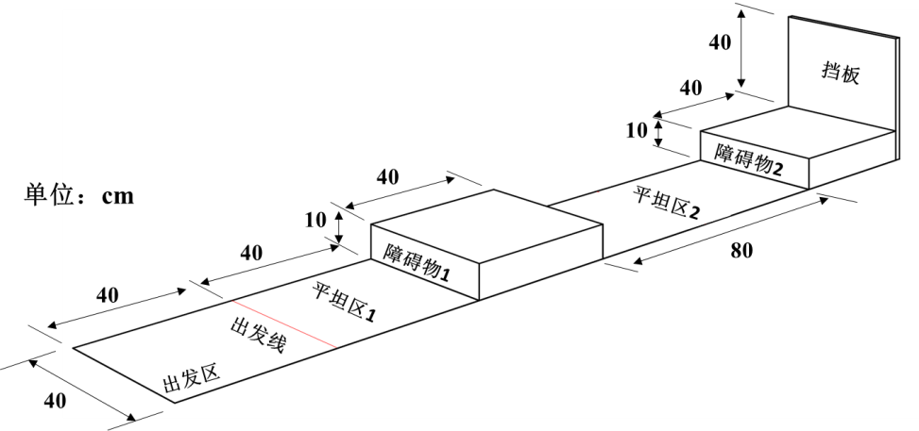
图1初赛赛道立体示意图

（2）装置
1）装置初始尺寸不超过长、宽、高为25cm25cm25cm的空间大小，装置总质量≤500g（包括动力装置）。
2）装置使用的电动机和电池自备，但应采用以下指定型号。电动机：N20减速电动机，减速比100:1，数量1个（电动机工作参数见表1，尺寸参数见图2）；电池：5号碱性电池（圆柱状，单节电池标称电压为1.5V，要求电池表面标注AA、LR6、1.5V等信息），最多使用4节。电动机、电池外观可参照图3。电子元件（只能是导线、开关、电池底座）及涉及运动的机械零件（如不可拆解的齿轮、齿条、轴等）可以自行采购。
表1 N20减速电动机工作参数（供参考）
减速比 | 额定转矩g·cm | 额定转速  rpm | 额定电流  mA | 最大转矩g·cm
100 | 约440 | 约115 | ≤150 | 约738

图2 电动机尺寸参数（供参考，单位：mm）
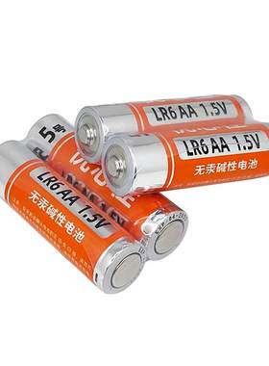
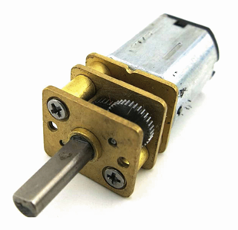

图3 电动机、电池外观（供参考）

3）除了上述指定采购的零部件，装置的其他部件均应由选手自行设计、制作。
4）装置只能使用指定型号和数量的电动机和电池作为动力来源。
5）比赛过程中，装置除了出发时被选手启动之外，不能再受到选手任何控制。
6）比赛过程中，允许装置变形。
7）装置须整体一起运动，不能出现弹射、弹跳动作，即装置前进阶段和返回阶段必须与赛道直接接触。
（3）比赛规则
比赛共三轮，每轮比赛时间为120秒，以成功向前爬越障碍物及返回的状况作为比赛成绩判定依据，取最好成绩为最终成绩。具体要求如下。
1）每轮比赛前，须用检测盒检测装置尺寸、用高精度电子秤测量质量（精确到0.1g），如尺寸或质量超标，则取消本轮比赛资格。
2）前进阶段：装置静止在出发区域内，选手打开装置开关后，装置须顺序经过平坦区1、障碍物1、平坦区2，到达障碍物2上表面；否则不能得到前进阶段的全部分数。
3）返回阶段：装置自动返回，须顺序经过障碍物2上表面、平坦区2、障碍物1、平坦区1；否则不能得到返回阶段的全部分数。
4）比赛过程中选手不可接触装置。如果装置顺利完成上述任务，或选手认为装置不可能完成某阶段任务，可以申请结束比赛，裁判员确定装置所在赛道位置后可以提前结束该轮比赛。
5）每轮比赛须拍摄比赛的完整视频，并拍摄装置完赛照片，记录装置到达的赛道位置，以备查验。每轮比赛结束后所有选手和裁判均须签字确认成绩。
6）在比赛规定时间内出现以下情况，则取消本轮比赛资格：比赛过程中选手接触装置；装置行进过程中出现弹射、弹跳等动作。
（4）名词定义
1）着地点：装置与赛道接触的点。
2）投影点：装置垂直投影在赛道上的点。
3）检测盒：立方体盒子，立方体内部边长为25.2cm（误差范围±0.1cm），缺一个面。
4）初始尺寸合格：装置静止在赛道出发区内，在裁判员监督下，选手手持检测盒罩住装置。如能够在1分钟内完全罩住装置，且经裁判员判定确认，则初始尺寸合格。如果检测盒罩不住装置或操作超时，则不合格。
5）偏出赛道：装置全部着地点落在赛道左右两边侧线的外面（装置返回阶段通过出发区的前后边界不算偏出赛道）。
如比赛时有未解释的名词存在疑义，由裁判长做出最终解释。
2.评分规则
（1）每支队伍取三轮比赛中最高得分作为该队伍最终比赛成绩。根据成绩从高到低进行排名，评选出入围和晋级复赛的队伍。如果两队比赛成绩相同，则装置质量（精确到0.1g）小者排名在前；如果成绩、质量均相同，比赛完成用时少者排名在前（装置启动至比赛完成时为计时段）。
（2）在规定时间内，根据装置前进阶段及返回阶段任务完成情况，按以下公式计算每轮得分：
得分=前进阶段得分+返回阶段得分
前进阶段满分100分，分为三部分（前提是装置不偏出赛道）；返回阶段满分100分，分为四部分（前提是装置不偏出赛道）。各阶段各部分计分情况详见表2。

表2初赛装置完成任务情况得分
阶段 | 任务描述 | 得分
前进阶段 | 装置从出发区静止出发，全部投影点通过障碍物1平台，且至少有一个着地点到达平坦区2。 | 20分
 | 装置任一点触及到障碍物2的平台。 | 30分
 | 装置全部投影点同时在障碍物2上表面。 | 50分
返回阶段 | 装置由障碍物2上表面自动返回，且至少有一个着地点到达平坦区2。 | 30分
 | 装置在平坦区2上返回时，任一点触及到障碍物1的平台。 | 20分
 | 装置全部投影点通过障碍物1的平台，且至少有一个着地点到达平坦区1。 | 30分
 | 装置全部投影点通过出发线。 | 20分
注：1)任务描述中的“平台”，包括障碍物的上表面及障碍物与平坦区连接的竖直面。
2）上述比赛过程计分为顺序计分，如果某一任务得分为0，则比赛结束。
3）如果装置偏出赛道，之前得分有效。
3.其他取消比赛资格的情况：
（1）现场制作阶段，选手迟到超过30分钟，整体取消比赛资格。
（2）违反装置所用器材、材料和工具的规定，且无法纠正，整体取消比赛资格。
（3）不听从裁判员的指令，整体取消比赛资格。
（4）赛场内选手发生激烈争执，出现吵闹、大声喧哗等影响比赛正常秩序的行为，整体取消相应参赛队伍的比赛资格。
（5）比赛阶段，选手未按裁判员要求按时到达赛台或未按时将装置准备妥当放在出发区，超过60秒的，取消本轮比赛资格。
（6）装置行进过程中如出现弹射、弹跳等动作，取消本轮比赛资格。
（7）比赛阶段，如选手自行弃权，取消本轮比赛资格。
（8）故意污染或者破环赛道，整体取消相应参赛队伍的比赛资格。
整体取消比赛资格，则无最终比赛成绩；取消本轮比赛资格，则无本轮比赛成绩；三轮比赛资格均被取消，视为整体取消比赛资格。

五、其他要求
1.比赛过程中，仅该参赛队伍选手入场参赛，其他人员一律不得进入场内。
2.参赛期间，参赛队伍自行保管参赛作品。
3.参赛队伍有义务参加大赛举办的相关展示和交流活动。
4.参赛队伍须承诺作品为团队原创研究成果，大赛主办方享有其提交作品的无偿的永久的公益性宣传、展出、出版及其他形式的使用权；承诺若作品被查证存在“代考”、“买成果”、家长或商业机构代劳、抄袭、侵权、一个作品多次参赛等造假或违规行为，参赛队伍承担一切责任。

咸宁市青少年科学素养展示活动
---创意智造规则

创意智造项目是参与者在电脑辅助下进行设计和创作，制作出体现创客文化和多学科综合应用的作品，并进行交流展示。作品创作着重体现创新意识。其活动方案如下：
一、项目设置
项目名称 | 小学组 | 初中组 | 高中组  （含中职）
创意智造（全国交流展示项目） | 小学三年级及以上 | ● | ●
注：表格中打“●”代表该组别设置对应项目。
二、项目内容
参与者使用计算机设计软件进行设计和创作，可使用3D打印机、激光切割机、木工设备等完成作品外观制作，结合开源硬件、物联网等技术，围绕拟定的主题进行功能和结构设计，制作出体现创客文化和多学科综合应用的作品，并进行交流展示。项目旨在锻炼学生问题解决的能力，突出创新、创意和动手实践，不鼓励依赖高端器材或堆积器材数量。通过合理的结构设计、科学的元器件使用、恰当的技术运用、有效的功能实现，完成作品创作，如趣味电子装置、互动多媒体、智能场景模型、具有灵活结构驱动或控制的智能机器等。作品创作着重体现创新意识。
本次活动以“未来城市——创新与可持续性”为主题。在这个主题下，参赛者可以从以下几个方面进行思考和创作：
1. 绿色建筑：设计和建造节能、环保的建筑，利用太阳能、风能等可再生能源，减少对传统能源的依赖。
2. 智能交通：开发新型交通工具和交通管理系统，提高城市交通效率，减少拥堵和污染。
3. 循环经济：推动废物回收和再利用，建立循环经济体系，减少资源浪费和环境污染。
4. 数字化城市：运用大数据、物联网等技术手段，实现城市管理的智能化和高效化。
5. 社区参与：鼓励居民参与城市规划和管理，提高城市治理的透明度和民主性。
6. 公共空间：创造宜居、有趣的公共空间，提高城市居民的生活质量和幸福感。
7. 生态景观：保护和恢复城市生态系统，提高城市的生态环境质量。
8. 教育与创新：培养具有创新精神和实践能力的人才，为未来城市的发展提供源源不断的智力支持。
三、报名安排
5月10日—8月10日，各县市区依托2025年咸宁市青少年科学文化活动平台（http://xncybc.lebocode.com/）报名，逾期不补报，9月份将评选出的优秀作品在2025年咸宁市青少年科学文化交流活动现场展示。
1.项目每校限报50支队伍，每队限报1人和1名指导教师。两名选手须为同一学校。
2.报名时须网上填写报名信息和提交作者学校盖公章的扫描版报名表。
3.凡报名表中未盖作者学校公章的，一律取消报名资格。
四、作品报送
作品资料压缩包清单。登录2025年咸宁市青少年科学文化活动平台（http://xncybc.lebocode.com/）报名并上传报名作品资料压缩包（含作品文档、报名表电子版及扫描版等），压缩包只能使用一级压缩包（即该级压缩包内不能再建文件夹），压缩包命名为“学校名称-作者姓名-作品名称”，压缩包内存放：1-演示视频；2-创作说明文档；3-汇报演示文稿；4-软硬件器材清单；5-1某编程源程序，5-2结构件图纸或源程序等；6-作者照片；7-创意智造项目报名表（见附件13）；8-其他。具体要求如下：
文档类型 | 文档内容和要求 | 文档格式
演示视频 | 视频需要出现每支队伍所有队员，内容应包括：作品制作各环节、各自分工及设计制作思路的陈述、作品介绍和演示，视频时长不超过 5分钟，大小建议不超过 100MB。 | mp4
创作说明文档 | 包含至少 5 个步骤的作品制作过程，每个步骤包括至少 1 张图片和简要文字说明，突出作者的设计思路，可以呈现作者的设计草图等内容，原创部分和非原创部分要作出说明陈述。 | docx 或 pdf
汇报演示文稿 | 汇报演示文稿（包含封面、目录、创作背景、作品功能、制作元器件与材料、设计与技术实现过程、创新点、制作反思），要求图文并茂，条理清晰。 | pptx 或 pdf
软硬件器材清单 | 列出制作作品所使用的软硬件器材 | docx 或 pdf
源代码清单等 | 可运行的软件源代码、源文件及相应注释 | 其他
五、作品创作导向
项目 | 内容 | 描述
创新性 | 创意新颖 | 选题方向有新意，创意构新颖，能够敏锐发现生活问题，并有创新的解决思路
 | 整体设计有新意 | 功能、结构等具有新意，有一定的实用价值或者是有益的人文表达
 | 细节功能有新意 | 功能细节设计符合主题表达的需要，实现方法有新意。功能设计不局限于原有元器件的应用习惯
技术性 | 结构设计 | 作品整体结构及局部结构设计有系统考虑，设计合理。  结构设计能够匹配作品功能需要，具有系统的连动性和灵活性。能够使用数字化建模实现作品关键部位的结构设计
 | 硬件功能实现 | 使用相关元器件等实现的硬件功能，具有科学性、复杂性，有技术含量
 | 软件实现 | 程序设计能成功运行，算法能实现功能所需。
艺术性 | 作品外观 | 作品整体设计具有美感，并能将美学与实用性相结合
 | 作品表现力 | 作品具有想象力和个性表现力，能够表达作者的设计理念和个人风格
作品规范性及团队展示与协作 | 设计方案规范性 | 有初始设计，设计方案完备
 | 制作过程规范性 | 制作过程中工具和相关器材使用规范有详细的器材清单、作品源代码注释规范
 | 作品完成度 | 作品与初始设计方案的吻合程度。作品各功能实现的稳定性和有效程度。作品的外观、封装，及整体的牢固程度、人机交互等界面友好等
 | 作品展示 | 作品展示环节中，能够很好地展现出作品的设计思路、制作过程和功能实现情况，演示素材制作精美。语言表达清晰， 现场互动问答情况良好，时间控制与汇报详略得当

